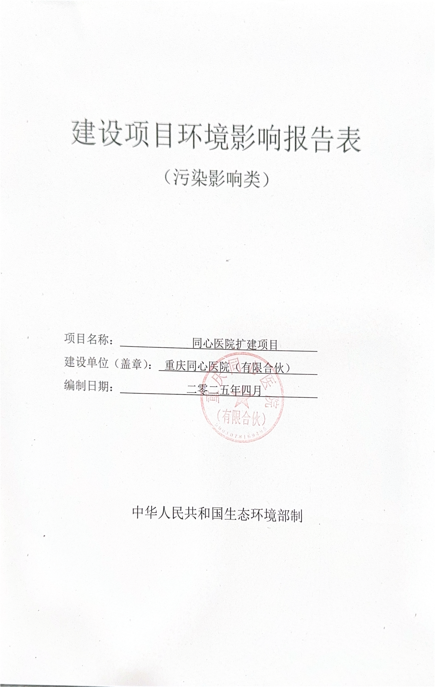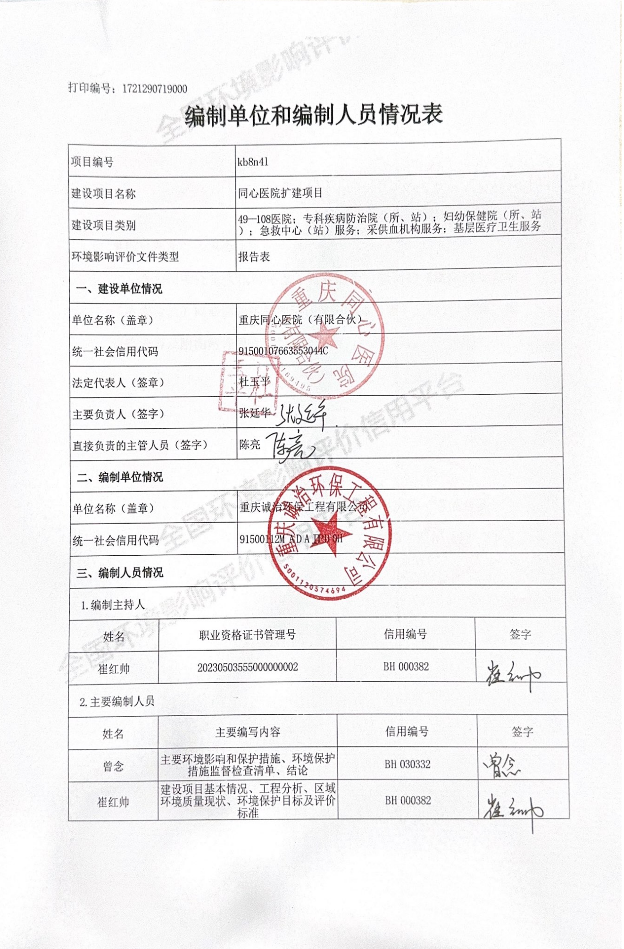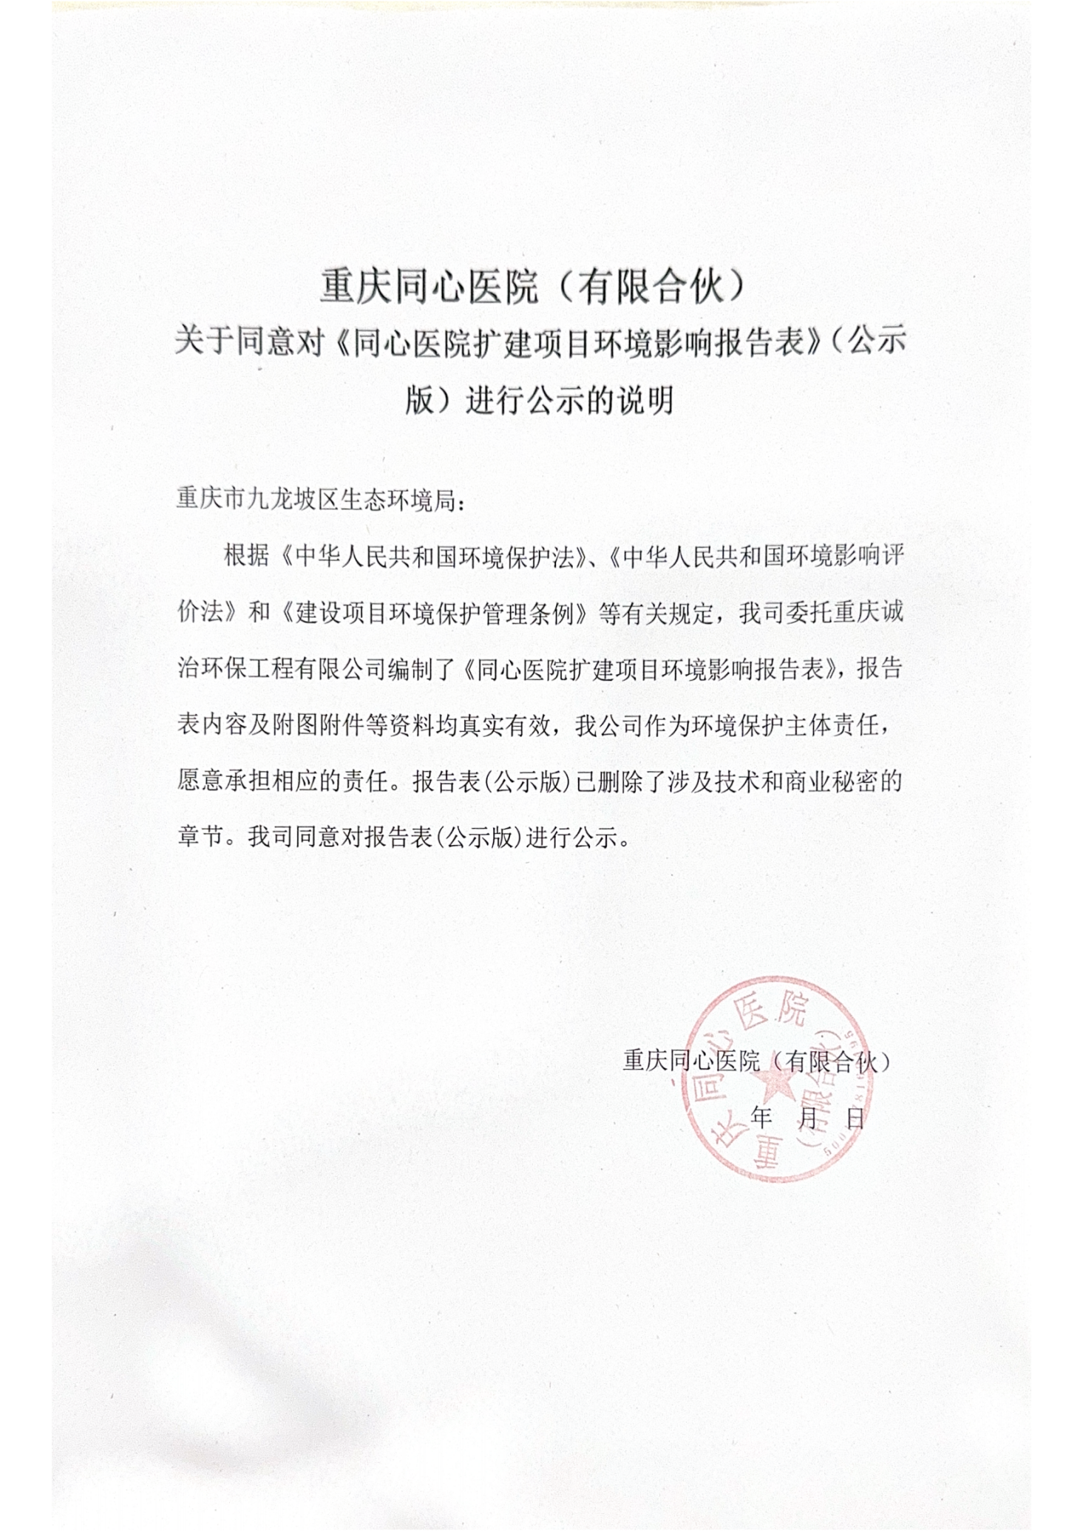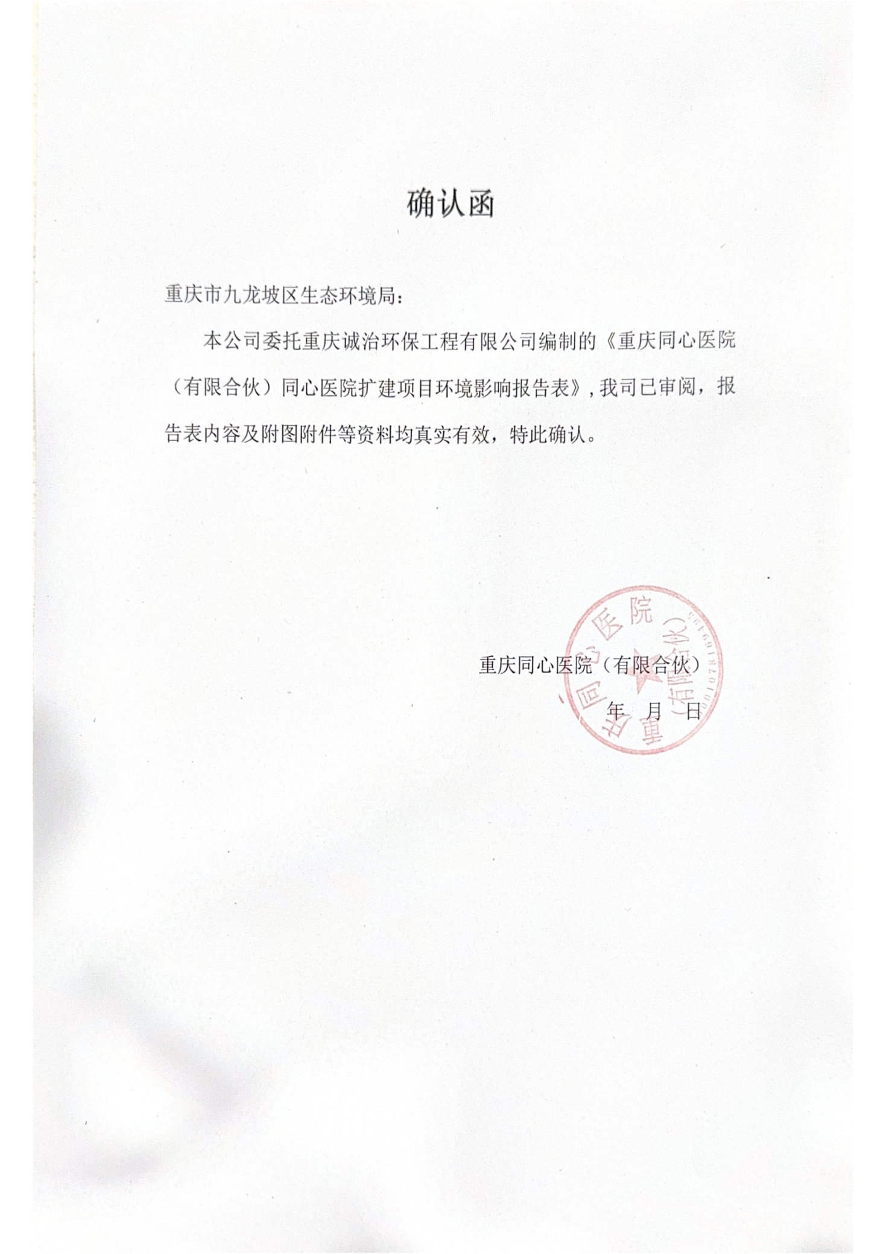

一、建设项目基本情况
建设项目名称 | 同心医院扩建项目
项目代码 | 2303-500107-04-05-293339
建设单位联系人 | 罗君 | 联系方式 | 150****3915
建设地点 | 重庆市九龙坡区石新路33号渝州新城7号楼
地理坐标 | （106度28分20.518秒，29度31分33.955秒）
国民经济行业类别 | Q8411综合医院 | 建设项目  行业类别 | 四十九、卫生医院841
建设性质 | □新建（迁建）  □改建  扩建  □技术改造 | 建设项目  申报情形 | 首次申报项目  □不予批准后再次申报项目  □超五年重新审核项目  □重大变动重新报批项目
项目审批（核准/备案）部门（选填） | 重庆市九龙坡区发展和改革委员会 | 项目审批（核准/备案）文号（选填） | 2303-500107-04-05-293339
总投资（万元） | 250 | 环保投资（万元） | 10
环保投资占比（%） | 4 | 施工工期 | 2个月
是否开工建设 | 否  是： | 用地（用海）  面积（m²） | 新增建筑面积2229.11m²
专项评价设置情况 | 根据建设项目环境影响报告表编制技术指南（污染影响类）（试行）表1，本项目无需设置专项评价，对照情况见下表：  表1专项评价设置原则对照表（截取本项目相关）
  类别 | 设置原则 | 项目情况对照
  大气 | 排放废气含有毒有害污染物¹、二噁英、苯并〔a〕芘、氰化物、氯气且厂界外500米范围内有环境空气保护目标²的建设项目 | 本项目不排放入《有毒有害大气污染物名录》中的有毒有害污染物，不设专项评价
  地表水 | 新增工业废水直排建设项目（槽罐车外送污水处理厂的除外）；新增废水直排的污水集中处理厂 | 本项目污废水排放方式为间接排放，不设专项评价。
  环境风险 | 有毒有害和易燃易爆危险物质存储量超过临界量³的建设项目 | 本项目危险物质储存量未超过临界量，不设专项评价。
规划情况 | 无
规划环境影响  评价情况 | 无
规划及规划环境影响评价符合性分析 | 无
其他符合性分析 | 1.1与重庆市“三线一单”符合性分析  扩建项目位于重庆市九龙坡区，通过与现有生态保护红线及现有一般生态空间相对照，不涉及生态保护红线及一般生态空间。环境管控单元编码ZH50010720001，环境管控单元分类：重点管控单元，与“三线一单”符合性见表1-1。  表1-1 建设项目与“三线一单”管控要求的符合性分析表  综上所述，扩建项目符合“三线一单”管控要求。  1.2与《产业结构调整指导目录（2024年本）》的符合性分析  扩建项目属于综合医院建设项目，根据《产业结构调整指导目录（2024年本）》，扩建项目属于鼓励类：“三十七、卫生健康中 5、医疗卫生服务设施建设”，符合国家产业结构调整政策。  重庆同心医院于2021年1月取得重庆市九龙坡区健康委员会核发的《医疗机构执业许可证》，于2024年10月16日取得重庆市九龙坡区发改委核发的《重庆市企业投资项目备案证》（项目代码：2303-500107-04-05-293339）；综上所述，扩建项目符合国家及相关产业政策要求。  1.3与推动长江经济带发展领导小组办公室关于印发《长江经济带发展负面清单实施细则（试行），2022年版》的通知（长江办〔2022〕7号）符合性分析  表1-2与《长江经济带发展负面清单实施细则（试行），2022年版》的符合性分析  综上，扩建项目符合重庆市推动长江经济带发展领导小组办公室关于印发《长江经济带发展负面清单实施细则（试行），2022年版》文件要求。  1.4与《中华人民共和国长江保护法》符合性分析  表1-3 中华人民共和国长江保护法（节选）符合性分析  由上表可知，扩建项目符合《中华人民共和国长江保护法》相关规定。  1.5与《关于印发重庆市产业投资准入工作手册的通知》（渝发改投〔2022〕1436号）符合性分析  表1-4 重庆市产业投资准入工作手册符合性分析  由上表可知，扩建项目的建设符合《关于印发重庆市产业投资准入工作手册的通知》（渝发改投〔2022〕1436号）要求。  1.6与《重庆市卫生健康发展“十四五”规划》（渝卫发〔2021〕62号）符合性分析  根据《重庆市卫生健康发展“十四五”规划》中“推动医疗服务高质量发展。完善现代医疗服务体系。加快构建布局合理、学科完备、特色鲜明、优质高效的三级医疗服务体系。推动优质医疗资源扩容下沉、均衡布局，到2025年，全市建成三级医院100个，市级医院全部建成三级甲等医院，重点支持大渡口、潼南、城口、酉阳、秀山等优质医疗资源缺乏的区县创建三级医院，新增10个左右三级甲等医院。每个区县至少建成1个三级医院，1个二级甲等以上公立中医类医院，1个标准化妇幼保健机构。建立等级医院动态调整机制，引导三级医院完善功能定位，实现更高质量发展。  项目为综合医院扩建项目，可提升公共卫生服务能力，与《重庆市卫生健康发展“十四五”规划》（渝卫发〔2021〕62号）的要求相符。  1.7与《重庆市国民经济和社会发展第十四个五年规划和二〇三五年远景目标纲要》（渝府发〔2021〕6）的符合性分析  根据《重庆市国民经济和社会发展第十四个五年规划和二〇三五年远景目标纲要》中“坚持基本医疗卫生事业公益属性，深化医药卫生体制改革，建设优质高效的医疗卫生服务体系。加快建设国家医学中心，建设儿科、口腔、心血管、呼吸、骨科、肿瘤等国家区域医疗中心，建成一批高水平研究型医院、知名专科，培养一批医德高尚的高水平卫生人才队伍。推动优质医疗资源扩容下沉和均衡布局，建成90所三级医院，每个区县重点办好1-2所综合性医院或中医院。  项目为综合医院扩建项目，可完善项目所在区域医疗卫生服务体系，本项目与《重庆市国民经济和社会发展第十四个五年规划和二〇三五年远景目标纲要》（渝府发〔2021〕6）的要求相符。  1.8与《重庆市医疗卫生服务体系“十四五”规划（2021―2025 年）》（渝府发〔2022〕6 号）的符合性分析  根据《重庆市医疗卫生服务体系“十四五”规划（2021―2025 年）》（渝府发〔2022〕6 号）中“推动医疗卫生服务体系高质量发展，加快建设国家医学中心和国家区域医疗中心，形成优质的医疗卫生服务集群，持续提升医疗卫生服务辐射力和影响力。到2025年，基本建成体系完整、分工明确、功能互补、密切协作、运行高效的整合型医疗卫生服务体系，以“一老一小”为重点的全周期健康服务能力明显增强，实现优质医疗卫生资源配置均衡化、基本医疗卫生服务均质化、基本公共卫生服务均等化，形成基层首诊、双向转诊、上下联动、急慢分治的分级诊疗格局，居民健康水平居全国前列。“...合理增加床位规模。到 2025 年，全市每千人口医疗卫生机构床位数达到8张...”。  扩建项目为综合医院，增加床位数量，与周边居民健康需求相匹配，与《重庆市医疗卫生服务体系“十四五”规划（2021―2025 年）》（渝府发〔2022〕6 号）的要求相符。  1.9与《九龙坡区大健康产业发展“十四五”》（九龙坡府办发〔2021〕104号）的符合性分析  根据《九龙坡区大健康产业发展“十四五”规划》（九龙坡府办发〔2021〕104 号）中“加大建设中高端医疗卫生机构。着力提升医疗服务水平...。延伸医疗机构养老服务功能。推动公立医疗机构举办养老务，增加康复、护理、医养结合、安宁疗护机构和床位数量。推动二级以上综合医院、中医医院开设老年医学科、康复科或治未病科...”。  扩建项目为综合医院项目，增加住院床位，与《九龙坡区大健康产业发展“十四五”规划》（九龙坡府办发〔2021〕104号）的要求相符。  1.10与《关于加快补齐医疗机构污水处理设施短板 提高污染治理能力的通知》（环办水体〔2021〕19号）的符合性分析  表1-5 《关于加快补齐医疗机构污水处理设施短板 提高污染治理能力的通知》（节选）符合性分析
  环境管控单元编码 |  | 环境管控单元名称 | 环境管控单元类型
  ZH50010720001 |  | 九龙坡区工业城镇重点管控单元－九龙东城片区 | 重点管控单元
  管控要求层级 | 管控类型 | 管控要求 | 建设项目相关情况 | 符合性分析结论
  全市总体管控要求 | 空间布局约束 | - 深入贯彻习近平生态文明思想，筑牢长江上游重要生态屏障，推动优势区域重点发展、生态功能区重点保护、城乡融合发展，优化重点区域、流域、产业的空间布局。  第二条 禁止在长江干支流、重要湖泊岸线一公里范围内新建、扩建化工园区和化工项目。禁止在长江干流岸线三公里范围内和重要支流岸线一公里范围内新建、改建、扩建尾矿库、冶炼渣库、磷石膏库，以提升安全、生态环境保护水平为目的的改建除外。禁止在长江、嘉陵江、乌江岸线一公里范围内布局新建重化工、纸浆制造、印染等存在环境风险的项目。  第三条 禁止在合规园区外新建、扩建钢铁、石化、化工、焦化、建材、有色、制浆造纸等高污染项目（高污染项目严格按照《环境保护综合名录》“高污染”产品名录执行）。禁止新建、扩建不符合国家石化、现代煤化工等产业布局规划的项目。新建、改建、扩建“两高”项目须符合生态环境保护法律法规和相关法定规划，满足重点污染物排放总量控制、碳排放达峰目标、生态环境准入清单、相关规划环评和相应行业建设项目环境准入条件、环评文件审批原则要求。  第四条 严把项目准入关口，对不符合要求的高耗能、高排放、低水平项目坚决不予准入。除在安全或者产业布局等方面有特殊要求的项目外，新建有污染物排放的工业项目应当进入工业集聚区。新建化工项目应当进入全市统一布局的化工产业集聚区。鼓励现有工业项目、化工项目分别搬入工业集聚区、化工产业集聚区。  第五条 新建、扩建有色金属冶炼、电镀、铅蓄电池等企业应布设在依法合规设立并经过规划环评的产业园区。  第六条 涉及环境防护距离的工业企业或项目应通过选址或调整布局原则上将环境防护距离控制在园区边界或用地红线内，提前合理规划项目地块布置、预防环境风险。  第七条 有效规范空间开发秩序，合理控制空间开发强度，切实将各类开发活动限制在资源环境承载能力之内，为构建高效协调可持续的国土空间开发格局奠定坚实基础。 | 扩建项目不涉及，不属于新建重化工、纸浆制造、印染、有色金属冶炼、电镀、铅蓄电池项目。 | 符合
  全市总体管控要求 | 污染物排放管控 | 第八条 新建石化、煤化工、燃煤发电（含热电）、钢铁、有色金属冶炼、制浆造纸行业依据区域环境质量改善目标，制定配套区域污染物削减方案，采取有效的污染物区域削减措施，腾出足够的环境容量。严格按照国家及我市有关规定，对钢铁、水泥熟料、平板玻璃、电解铝等行业新建、扩建项目实行产能等量或减量置换。国家或地方已出台超低排放要求的“两高”行业建设项目应满足超低排放要求。加强水泥和平板玻璃行业差别化管理，新改扩建项目严格落实相关产业政策要求，满足能效标杆水平、环保绩效A级指标要求。  第九条 严格落实国家及我市大气污染防控相关要求，对大气环境质量未达标地区，新建、改扩建项目实施更严格的污染物排放总量控制要求。严格落实区域削减要求，所在区域、流域控制单元环境质量未达到国家或者地方环境质量标准的，建设项目需提出有效的区域削减方案，主要污染物实行区域倍量削减。  第十条 在重点行业（石化、化工、工业涂装、包装印刷、油品储运销等）推进挥发性有机物综合治理，推动低挥发性有机物原辅材料和产品源头替代，推广使用低挥发性有机物含量产品，推动纳入政府绿色采购名录。有条件的工业集聚区建设集中喷涂工程中心，配备高效治污设施，替代企业独立喷涂工序，对涉及喷漆、喷粉、印刷等废气进行集中处理。  第十一条 工业集聚区应当按照有关规定配套建设相应的污水集中处理设施，安装自动监测设备，工业集聚区内的企业向污水集中处理设施排放工业废水的，应当按照国家有关规定进行预处理，达到集中处理设施处理工艺要求后方可排放。  第十二条 推进乡镇生活污水处理设施达标改造。新建城市生活污水处理厂全部按照一级A标及以上排放标准设计、施工、验收，建制乡镇生活污水处理设施出水水质不得低于一级B标排放标准；对现有截留制排水管网实施雨污分流改造，针对无法彻底雨污分流的老城区，尊重现实合理保留截留制区域，合理提高截留倍数；对新建的排水管网，全部按照雨污分流模式实施建设。  第十三条 新、改、扩建重点行业〔重有色金属矿采选业（铜、铅锌、镍钴、锡、锑和汞矿采选）、重有色金属冶炼业（铜、铅锌、镍钴、锡、锑和汞冶炼）、铅蓄电池制造业、皮革鞣制加工业、化学原料及化学制品制造业（电石法聚氯乙烯制造、铬盐制造、以工业固废为原料的锌无机化合物工业等）、电镀行业〕重点重金属污染物排放执行“等量替代”原则。  第十四条 固体废物污染环境防治坚持减量化、资源化和无害化的原则。产生工业固体废物的单位应当建立健全工业固体废物产生、收集、贮存、运输、利用、处置全过程的污染环境防治责任制度，建立工业固体废物管理台账。  第十五条 建设分类投放、分类收集、分类运输、分类处理的生活垃圾处理系统。合理布局生活垃圾分类收集站点，完善分类运输系统，加快补齐分类收集转运设施能力短板。强化“无废城市”制度、技术、市场、监管、全民行动“五大体系”建设，推进城市固体废物精细化管理。 | 扩建项目不属于文件所列项目,项目采取了严格的污染物治理措施，废气、废水、固废污染物能够满足达标排放的要求。 | 符合
  全市总体管控要求 | 环境风险防控 | 第十六条 深入开展行政区域、重点流域、重点饮用水源、化工园区等突发环境事件风险评估，建立区域突发环境事件风险评估数据信息获取与动态更新机制。落实企业突发环境事件风险评估制度，推进突发环境事件风险分类分级管理，严格监管重大突发环境事件风险企业。  第十七条 强化化工园区涉水突发环境事件四级环境风险防范体系建设。持续推进重点化工园区（化工集中区）建设有毒有害气体监测预警体系和水质生物毒性预警体系。 | 扩建项目将按照要求落实各项风险防范措施。 | 符合
  全市总体管控要求 | 资源开发利用效率 | 第十八条 实施能源领域碳达峰碳中和行动，科学有序推动能源生产消费方式绿色低碳变革。实施可再生能源替代，减少化石能源消费。加强产业布局和能耗“双控”政策衔接，促进重点用能领域用能结构优化和能效提升。  第十九条 鼓励企业对标能耗限额标准先进值或国际先进水平，加快主要产品工艺升级与绿色化改造，推动工业窑炉、锅炉、电机、压缩机、泵、变压器等重点用能设备系统节能改造。推动现有企业、园区生产过程清洁化转型，精准提升市场主体绿色低碳水平，引导绿色园区低碳发展。  第二十条 新建、扩建“两高”项目应采用先进适用的工艺技术和装备，单位产品物耗、能耗、水耗等达到清洁生产先进水平。  第二十一条 推进企业内部工业用水循环利用、园区内企业间用水系统集成优化。开展火电、石化、有色金属、造纸、印染等高耗水行业工业废水循环利用示范。根据区域水资源禀赋和行业特点，结合用水总量控制措施，引导区域工业布局和产业结构调整，大力推广工业水循环利用，加快淘汰落后用水工艺和技术。  第二十二条 加快推进节水配套设施建设，加强再生水、雨水等非常规水多元、梯级和安全利用，逐年提高非常规水利用比例。结合现有污水处理设施提标升级扩能改造，系统规划城镇污水再生利用设施。 | 扩建项目采用电能等清洁能源。 | 符合
  九龙坡区总体管控要求 | 空间布局约束 | - 执行重点管控单元市级总体要求第一条、第二条、第三条、第四条、第五条和第七条。  第二条 以完善优势产业链发展作为方向，科学合理优化工业用地空间布局，推进产城融合高质量发展。有序推动九龙工业园区“东三街”和九龙街道工业用地转型升级，重点发展制造服务业；推动九龙西城新能源、装备制造、新材料等产业往下游延伸。西彭工业园区内紧邻居住用地、中小学用地等的工业用地后续应严格控制高噪声、异味明显的项目入驻，并根据实际情况设置一定防护距离。 | 扩建项目不属于工业项目。 | 符合
  九龙坡区总体管控要求 | 污染物排放管控 | 第三条 执行重点管控单元市级总体要求第八条、第九条、第十一条、第十二条、第十四条和第十五条。 第四条 以重点行业为抓手，深化挥发性有机物治理，减缓工居混杂矛盾。以工业涂装、汽车维修、油品储运销等行业为重点，推动重点行业持续提升低（无）VOCs含量、低反应活性的原辅材料替代比例，推进重点监管企业VOCs综合整治。加强投诉较为集中的重点区域废气排放企业监督检查，加强重点排污企业污染治理设施和在线监控建设和运维。  第五条 以餐饮油烟为重点，强化生活污染防治。加大居民生活油烟排放治理，推动具备条件的餐饮单位安装餐饮油烟在线监控设施，加强对重点区域无油烟净化设施露天摊位的管理。  第六条 以交通和扬尘污染治理为关键，提升环境空气质量。加快淘汰国三及以下排放标准柴油车、汽油车，以运输企业和用车大户为重点，建立车辆档案并制定淘汰计划；严格落实中心城区高排放车辆限行措施；大力推广新能源车；加快发展城市轨道交通、智能交通和慢行交通，加快建设滨江步道，鼓励绿色出行；以九龙半岛、西部片区等区域为重点，加强施工扬尘监管，逐步推进建筑面积2万平方米以上的工地安装在线监控系统。 第七条 以“三河六溪”污染综合治理为核心，改善次级河流水质。持续推进“三河六溪”污染综合治理。实施跳磴河水质提升攻坚行动，整治突出水环境问题，完成重点流域雨污分流整治、河道清淤疏  浚等措施；推进桃花溪流域雨污分流整治；实施大溪河流域整治，强化流域跨界协同治理机制；深化六条滨河污染治理，因地制宜开展水体内源污染治理和生态修复，增强河湖水体自净功能。  第八条 以农业种植和水产养殖为重点，强化面源污染防治。严格控制化肥农药使用量，推进化肥农药减量增效；加强九龙西城西彭镇高标准农田管护运营；以九龙西城水产养殖污染防治为重点，全面推进池塘水产养殖综合治理，提高养殖尾水治理设施覆盖率。 | 扩建项目属于社会服务类（医院）项目，项目采取了严格的污染物治理措施，废气、废水、固废污染物能够满足达标排放的要求。 | 符合
  九龙坡区总体管控要求 | 环境风险防控 | - 执行重点管控单元市级总体要求第十六条。  - 以保障饮用水源安全为目标，完善区域环境风险措施。加强长江沿江1km范围内化工企业及危化品仓库环境风险监管，进一步完善西彭工业园区铜罐驿组团流域级环境风险防范措施；西彭工业园区应与下游饮用水水源取水口运营单位建立水源地突发环境事件应急联动机制。  第十一条 以保障“一住两公”重点建设用地安全为目标，持续推进污染土壤治理，守牢土地安全利用底线。根据土壤污染状况合理确定土地用途，推进工业企业腾退地块土壤污染状况调查评估及治理修复。未依法完成土壤污染状况调查和风险评估的地块，不得开工建设与风险管控和修复无关的项目。 | 扩建项目属于社会服务类（医院）项目，不在长江干流1公里，项目不涉及重大环境安全隐患，采取可靠风险防范措施 | 符合
  九龙坡区总体管控要求 | 资源利用效率 | 第十二条执行重点管控单元市级总体要求第十八条、第十九条、第二十条、第二十一条。  第十三条 以促进产业绿色低碳循环发展为导向，推动减污降碳协同共治。结合西彭工业园区近零碳园区建设，深化有色金属冶炼及压延加工业、化学原料及化学制品制造业和汽车制造业等行业减污降碳。  第十四条 提升工业、城镇生活、农业节水能力，推进再生水循环利用，提高水资源利用效率。加强工业节水改造，限制高耗水行业发展，加强重点监控用水单位监管。加强城镇节水，开展公共建筑节水改造、城镇供水管网漏损治理工程。加强农业节水，推进九龙西城西彭镇5000亩农业节水设施建设。深入挖掘非常规水资源开发利用潜力，推进再生水、雨水等非常规水资源的开发利用。 | 扩建项目无生产废水排放，水耗及能耗满足上述要求。 | 符合
  单元管控要求（九龙坡区工业城镇重点管控单元－九龙东城片区  ZH50010720001） | 空间布局约束 | 1.有序推动九龙工业园区“东三街”和九龙街道工业用地转型升级，重点发展制造服务业；2.九龙工业园区B区为智能制造工业区，未来周边规划布局为居住区，应优化工业区内部布局，将污染较大的企业远离居住区一侧布设。 | 扩建项目不属于工业项目，不在园区。 | 符合
  单元管控要求（九龙坡区工业城镇重点管控单元－九龙东城片区  ZH50010720001） | 污染物排放管控 | 1.九龙工业园区B区内新建、改建、扩建涉VOCs排放的项目，要加强源头控制，使用低（无）VOCs含量的原辅料，加强废气收集，安装高效治理设施；2.有序推动九龙工业园区“东三街”和九龙街道范围内现状工业制造类企业开展搬迁工作，搬迁前企业应深化污染治理，在减污、风险可控的前提下可进行改造升级。3.推进桃花溪流域、跳蹬河流域雨污分流整治；推进扬声桥污水处理厂提标改造，出水水质达到准Ⅳ类标准；4.加大居民生活油烟排放治理，以歇台子为重点区域，推进周边居民安装油烟净化器。推动具备条件的餐饮单位（具有独立烟道且已安装油烟净化器）安装餐饮油烟在线监控设施，将露天烧烤纳入网格化管理，加强对科园四路、奥体运动街等夜市和重点区域无油烟净化设施露天摊位的管理。5.加快淘汰国三及以下排放标准柴油车、汽油车，以运输企业和用车大户为重点，建立车辆档案并制定淘汰计划。以石桥铺等货运物流市场为重点，持续加强货运车辆限行路段的闯禁执法管理，严格落实中心城区高排放车辆限行措施。大力推广新能源车，推广公交车、出租车、网约车等公共领域用车纯电动化，机关单位示范带动新能源车使用，推进充电站等新能源汽车充换电及加氢配套基础设施建设。加快发展城市轨道  交通、智能交通和慢行交通，加快建设滨江步道，鼓励绿色出行；6.以九龙半岛为重点，加强施工扬尘监管，逐步推进建筑面积2万平方米以上的工地安装在线监控系统。 | 扩建项目位于九龙坡区石新路33号，属于社会服务类（医院）项目，不排放持久性有机污染物。 | 符合
  单元管控要求（九龙坡区工业城镇重点管控单元－九龙东城片区  ZH50010720001） | 环境风险防控 | 1.九龙工业园区禁止新建、扩建排放重金属（铬、镉、汞、砷、铅等五类重金属）、剧毒物质和持久性有机污染物的工业项目；2.未达到土壤污染风险评估报告确定的风险管控、修复目标的地块，禁止开工建设任何与风险管控、修复无关的项目。 | 扩建项目不新增用地，不排放重金属及剧毒物质和持久性有机污染物。 | 符合
  单元管控要求（九龙坡区工业城镇重点管控单元－九龙东城片区  ZH50010720001） | 资源开发利用效率 | - 新建和改、扩建的工业项目清洁生产水平应达到国内先进水平； 2.加强工业节水改造，限制高耗水行业发展，加强重点监控用水单位监管。  3.推进桃花溪流域中水回用工程建设，加快扬声桥污水处理厂尾水再生利用设施和管网建设。  4.加强城镇节水，开展公共建筑节水改造、城镇供水管网漏损治理工程。 | 扩建项目不属于工业项目，属于社会服务类，不使用高污染燃料。 | 符合
  政策中与本项目相关的要求 | 本项目情况 | 符合性分析
  禁止建设不符合全国和省级港口布局规划以及港口总体规划的码头项目，禁止建设不符合《长江干线过江通道布局规划》的过长江通道项目。 | 非上述港口建设项目 | 符合
  禁止在自然保护区核心区、缓冲区的岸线和河段范围内投资建设旅游和生产经营项目。禁止在风景名胜区核心景区的岸线和河段范围内投资建设与风景名胜资源保护无关的项目。 | 不涉及自然保护区 | 符合
  禁止在饮用水水源一级保护区的岸线和河段范围内新建、改建、扩建与供水设施和保护水源无关的项目，以及网箱养殖、旅游等可能污染饮用水水体的投资建设项目。禁止在饮用水水源二级保护区的岸线和河段范围内新建、改建、扩建排放污染物的投资建设项目。 | 不涉及饮用水源保护区 | 符合
  禁止在水产种质资源保护区的岸线和河段范围内新建排污口，以及围湖造田、围海造地或围填海等投资建设项目。禁止在国家湿地公园的岸线和河段范围内挖砂、采矿，以及任何不符合主体功能定位的投资建设项目。 | 不涉及水产资源保护区 | 符合
  禁止违法利用、占用长江流域河湖岸线。禁止在《长江岸线保护和开发利用总体规划》划定的岸线保护区内投资建设除保障防洪安全、河势稳定、供水安全、航道稳定以及保护生态环境以外的项目。禁止在《全国重要江河湖泊水功能区划》划定的河段保护区、保留区内投资建设不利于水资源及自然生态保护的项目。 | 距离长江5.1km，属于医院（社会服务类），不在长江岸线保护区内 | 符合
  禁止未经许可在长江干支流及湖泊新设、改设或扩大排污口。 | 扩建项目位于九龙坡区石新路33号，废水排入鸡冠石污水处理厂 | 符合
  禁止在“一江一口两湖七河”和332个水生生物保护区开展生产性捕捞。 | 不涉及 | 符合
  禁止在长江干支流、重要湖泊岸线一公里范围内新建、扩建化工园区和化工项目。禁止在长江干流岸线三公里范围内和重要支流岸线一公里范围内新建、改建、扩建尾矿库、冶炼渣库和磷石膏库，以提升安全、生态环境保护水平为目的的改建除外。 | 扩建项目非石化、煤化工项目 | 符合
  禁止在合规园区外新建、扩建钢铁、石化、化工、焦化、建材、有色、制浆造纸等高污染项目。 | 扩建项目属于社会服务类（医院）项目 | 符合
  禁止新建、扩建不符合国家石化、现代煤化工等产业布局规划的项目 | 扩建项目属于社会服务类（医院）项目，非石化、煤化工项目 | 符合
  禁止新建、扩建法律法规和相关政策明令禁止的落后产能项目。禁止新建、扩建不符合国家产能置换要求的严重过剩产能行业的项目。禁止新建、扩建不符合要求的高耗能高排放项目。 | 扩建项目属于社会服务类（医院）项目，不使用高污染燃料。 | 符合
  法律法规及相关政策文件有更加严格规定的从其规定。 | 不涉及 | 符合
  项目 | 负面清单细则 | 项目符合情况
  一、规划与管控 | 第二十二条 长江流域省级人民政府根据本行政区域的生态环境和资源利用状况，制定生态环境分区管控方案和生态环境准入清单，报国务院生态环境主管部门备案后实施。生态环境分区管控方案和生态环境准入清单应当与国土空间规划相衔接。长江流域产业结构和布局应当与长江流域生态系统和资源环境承载能力相适应。禁止在长江流域重点生态功能区布局对生态系统有严重影响的产业。禁止重污染企业和项目向长江中上游转移。  第二十六条 国家对长江流域河湖岸线实施特殊管制。国家长江流域协调机制统筹协调国务院自然资源、水行政、生态环境、住房和城乡建设、农业农村、交通运输、林业和草原等部门和长江流域省级人民政府划定河湖岸线保护范围，制定河湖岸线保护规划，严格控制岸线开发建设，促进岸线合理高效利用。禁止在长江干支流岸线一公里范围内新建、扩建化工园区和化工项目。禁止在长江干流岸线三公里范围内和重要支流岸线一公里范围内新建、改建、扩建尾矿库；但是以提升安全、生态环境保护水平为目的的改建除外。 | 扩建项目位于九龙坡区石新路，距离长江干支流岸线距离大于1公里，不涉及长江流域重点生态功能区、不属化工行业，无尾矿库。
  二、水污染防治 | 第五十条 长江流域县级以上地方人民政府应当组织对沿河湖垃圾填埋场、加油站、矿山、尾矿库、危险废物处置场、化工园区和化工项目等地下水重点污染源及周边地下水环境风险隐患开展调查评估，并采取相应风险防范和整治措施。 | 扩建项目位于九龙坡区石新路，距离长江干支流岸线距离大于1公里，不涉及长江流域重点生态功能区、不属化工行业，无尾矿库。
  序号 | 《重庆市产业投资准入工作手册》规定 | 项目对比分析 | 分析结果
  一、不予准入类
  （一）全市范围内不予准入的产业
  1 | 国家产业结构调整指导目录中的淘汰类项目。 | 扩建项目属于社会服务类（医院）项目，不属于《产业结构调整指导目录（2024年本）》中淘汰类项目 | 不属于《重庆市产业投资准入工作手册》全市范围内不予准入的项目。
  2 | 天然林商业性采伐。 | 扩建项目不属于天然林商业性采伐项目 | 不属于《重庆市产业投资准入工作手册》全市范围内不予准入的项目。
  3 | 法律法规和相关政策明令不予准入的其他项目。 | 扩建项目不属于法律法规和相关政策明令不予准入的其他项目。 | 不属于《重庆市产业投资准入工作手册》全市范围内不予准入的项目。
  （二）重点区域范围内不予准入的产业
  1 | 外环绕城高速公路以内长江、嘉陵江水域采砂。 | 扩建项目不属于采砂项目 | 扩建项目不属于重点区域范围内不予准入的项目。
  2 | 二十五度以上陡坡地开垦种植农作物。 | 扩建项目不属于开垦种植农作物项目 | 扩建项目不属于重点区域范围内不予准入的项目。
  3 | 在自然保护区核心区、缓冲区的岸线和河段范围内投资建设旅游和生产经营项目。 | 扩建项目不在该范围内 | 扩建项目不属于重点区域范围内不予准入的项目。
  4 | 饮用水水源一级保护区的岸线和河段范围内新建、改建、扩建与供水设施和保护水源无关的项目，以及网箱养殖、畜禽养殖、放养畜禽、旅游等可能污染饮用水水体的投资建设项目。在饮用水水源二级保护区的岸线和河段范围内新建、改建、扩建排放污染物的投资建设项目。 | 扩建项目不在该范围内 | 扩建项目不属于重点区域范围内不予准入的项目。
  5 | 长江干流岸线3公里范围内和重要支流岸线1公里范围内新建、改建、扩建尾矿库、冶炼渣库和磷石膏库（以提升安全、生态环境保护水平为目的的改建除外）。 | 扩建项目不属于尾矿库、冶炼渣库和磷石膏库类项目 | 扩建项目不属于重点区域范围内不予准入的项目。
  6 | 在风景名胜区核心景区的岸线和河段范围内投资建设与风景名胜资源保护无关的项目。 | 扩建项目不在该范围内 | 扩建项目不属于重点区域范围内不予准入的项目。
  7 | 在国家湿地公园的岸线和河段范围内挖沙、采矿，以及任何不符合主体功能定位的投资建设项目。 | 扩建项目不在该范围内 | 扩建项目不属于重点区域范围内不予准入的项目。
  8 | 在《长江岸线保护和开发利用总体规划》划定的岸线保护区和保留区内投资建设除事关公共安全及公众利益的防洪护岸、河道治理、供水、生态环境保护、航道整治、国家重要基础设施以外的项目。 | 扩建项目不在该范围内 | 扩建项目不属于重点区域范围内不予准入的项目。
  9 | 在《全国重要江河湖泊水功能区划》划定的河段及湖泊保护区、保留区内投资建设不利于水资源及自然生态保护的项目。 | 扩建项目不在该范围内 | 扩建项目不属于重点区域范围内不予准入的项目。
  二、限制准入类
  （一）全市范围内限制准入的产业
  1 | 新建、扩建不符合国家产能置换要求的严重过剩产能行业的项目。新建、扩建不符合要求的高耗能高排放项目。 | 扩建项目为社会服务类（医院）项目，属于鼓励类，不属于大气污染严重或高耗水项目。 | 扩建项目不属于全市范围内限制准入类项目。
  2 | 新建、扩建不符合国家石化、现代煤化工等产业布局规划的项目 | 扩建项目不涉及 | 扩建项目不属于全市范围内限制准入类项目。
  3 | 在合规园区外新建、扩建钢铁、石化、化工、焦化、建材、有色、制浆造纸等高污染项目。 | 扩建项目不涉及 | 扩建项目不属于全市范围内限制准入类项目。
  4 | 《汽车产业投资管理规定》（国家发展和改革委员会令第22号）明确禁止建设的汽车投资项目。 | 扩建项目不涉及 | 扩建项目不属于全市范围内限制准入类项目。
  （二）重点区域范围内限制准入的产业
  1 | 长江干支流、重要湖泊岸线1公里范围内新建、扩建化工园区和化工项目，长江、嘉陵江、乌江岸线1公里范围内布局新建纸浆制造、印染等存在环境风险的项目。 | 扩建项目为社会服务类（医院）项目，不属于重化工、纸浆制造、印染等存在污染风险的工业项目 | 扩建项目不属于重点区域范围内限制准入类项目。
  2 | 在水产种质资源保护区的岸线和河段范围内新建围湖造田等投资建设项目。 | 扩建项目不属于围湖造田等投资建设项目 | 扩建项目不属于重点区域范围内限制准入类项目。
  项目 | 负面清单细则 | 项目符合情况
  一、完善医疗机构污水处理设施 | 按照“谁污染，谁治理”的原则，传染病医疗机构、20张床位及以上的医疗机构，应按照《医疗机构水污染物排放标准》（GB 18466）相关规定，并参照《医院污水处理工程技术规范》（HJ 2029，以下简称《规范》）要求，科学确定污水处理设施的规模、工艺，确保出水达标排放。 | 项目废水采用“调节池+厌氧水解+接触氧化+沉淀+次氯酸钠消毒”工艺，处理达标后达《医疗机构水污染物排放标准》（GB18466-2005）表2综合医疗机构和其他医疗机构水污染物排放限值中的预处理标准后排入市政污水管网。根据《医院污水处理工程技术规范》（HJ2029—2013）中“医院污水处理工程设计水量应在实测或测算的基础上留有设计裕量，设计裕量宜取实测值或测算值的 10%~20%。”扩建项目全院经计算污水排放量达80.46m³/d，扩建后污水处理站处理能力不低于100m³/d，满足10%~20%设计裕量。
  二、加强日常运维管理 | 医疗机构应依法取得排污许可证，或填报排污登记表，并落实载明的各项生态环境管理要求。要将污水处理设施运行维护纳入医疗机构日常管理工作，依法建立健全医疗机构污水处理设施运行台账制度，落实岗位职责，规范记录进出水水量、水质、消毒药剂类型和使用量等信息。依法开展自行监测。 | 扩建项目将办理排污许可变更，依法开展自行监测，建立健全医疗机构污水处理设施运行台账制度。
  三、认真落实各方责任 | 医疗机构要切实履行污染治理主体责任，做好污水收集、处理、消毒等工作，确保达标排放。 | 院区废水收集后经污水处理站处理达《医疗机构水污染物排放标准》（GB18466-2005）表2综合医疗机构和其他医疗机构水污染物排放限值中的预处理标准后排入市政污水管网。消毒采用次氯酸钠消毒。

二、建设项目工程分析
建设内容 | 2.1项目由来及概况  1）项目由来  重庆同心医院是一家以医疗、预防、保健、康复、妇幼保健为一体的综合性，医院位于九龙坡区石新路33号渝州新城7号楼，租用渝州新城7号楼1F部分、2～4F。现有项目设置有内科、外科、妇产科、中医科、儿科、皮肤科、口腔科、医学检验科、医学影像科及托老院等科室；该医院共设住院床位90张，托老院床位数为120张，不设置传染科、肠道发热门诊、生化检验、太平间、医疗废物焚烧炉、食堂。2014年6月11日九龙坡区生态环境局以“渝（九）环准〔2014〕73号”文对现有项目进行了批复，2015年8月完成了竣工环境保护验收。现有项目已取得排污许可证，证书编号为91500107663553044C001U。  为加快推进基层医疗卫生体系建设，健全基层医疗卫生服务网络，满足人民群众不断提高的医疗需求，重庆同心医院住院床位拟由90张增加至150张，增设60张住院床位（不新增科室），托老区床位数由120张增加至150张，并获得重庆市九龙坡区卫生健康委员会核准，以及重庆市九龙坡区民政局备案。重庆市九龙坡区发改委于2024年10月16日核发《重庆市企业投资项目备案证》（项目代码：2303-500107-04-05-293339），对照《建设项目环境影响评价分类管理名录》（2021年修订版），扩建项目属于“四十九、卫生”中的“医院841”项目，扩建60张住院床位，根据要求，需要编制环境影响报告表。根据“重庆市生态环境局关于印发《重庆市不纳入环境影响评价管理的建设项目名录（2023年版）》的通知”（渝环规〔2023〕8号），不属于《重庆市不纳入环境影响评价管理的建设项目名录（2023年版）》中列明的项目。我司接受建设单位委托，编制了《同心医院扩建项目环境影响报告表》，由建设单位报请环保主管部门审批。  - 项目概况  项目名称：同心医院扩建项目；  建设单位：重庆同心医院（有限合伙）；  项目性质：改扩建；  建设地点：重庆市九龙坡区石新路33号渝州新城7号楼；  建筑面积：扩建项目依托现有项目场地，另在3F新增租赁面积约2229.11m²；  总投资：250万元，其中环保投资10万元；  建设工期：2个月；  劳动定员及工作制度：扩建项目新增劳动定员30人，扩建完成后全院劳动定员约100人，其中医护75人，管理人员和后勤25人；管理人员和后勤人员实行一班制，医护人员实行三班轮换制，年工作365天。  建设内容及规模：在现有的医院内扩建住院床位60张，扩建完成后全院共设置住院床位150张；托老区床位数增加30张，托老区床位共设置150张。  2.2建设内容及规模  （1）项目组成  重庆同心医院租用渝州新城7号楼1F部分、2～4F。扩建项目依托现有项目场地，另在3F新增租赁用房设置病房区扩建60张住院床位（原项目3F仅租赁部分，现将3F全部租赁用于医院用房），在2F托老区新增30张床位，不新增科室和门诊（内科、外科、妇产科、中医科、儿科、皮肤科、口腔科、医学检验科、医学影像科及托老区等科室），仅对现有的科室平面布置进行了调整。扩建项目不设置传染科、肠道发热门诊、生化检验、太平间、医疗废物焚烧炉、食堂等。  扩建项目组成及规模见表2-1。  表2-1扩建项目组成一览表  （2）依托工程  重庆同心医院（有限合伙）现有院区建成后于2015年8月完成了竣工环境保护验收工作，根据现场调查，项目区给排水、供电、供气、污水处理工程均正常运转。扩建项目主体建筑、公用工程及环保设施部分依托院区现有设施，具体见表2-2。  表2-2 项目依托工程一览表  2.3扩建服务能力及预计服务量  扩建项目新增住院床位60张，扩建后全院住院床位共计150张；托老区新增30张床位，托老区床位共计150张；由于床位扩编后医院有一定的富余能力可接诊病人，故项目扩建后预计年均新增接诊量约3.65万人次（日均100人/d）；扩建完成后全院区年接诊量达约10.95万人次（日均300人/d）。  2.4扩建项目主要设备  扩建项目不新增科室、设备，主要新增病床数量，所有设备均依托现有项目。  表2-3设备配置一览表  2.5消毒方式  扩建项目采用的消毒方式详见表2-4。  表2-4扩建项目消毒方式  2.6总平面布置及其合理性  医院各科室设置紧凑，流程顺畅，合理规划院区线路，避免拥堵，保障急救病患和急诊病患抢救时间，方便车辆运输。  医疗垃圾先收集于每层的医用垃圾桶，经袋装后统一转移至1F医疗废物暂存间，与医院内部各诊室病房隔离开，远离治疗、人员活动区及周边居民楼。院区医疗垃圾收集于项目设置的医用垃圾桶，经袋装后装入防渗漏、防遗撒的密封转运箱，转运箱为黄色，标有明显的警示标识和警示说明，并且转运前对转运箱进行消毒。就诊及住院病人主要集中在8:00-18:00在院区流动，医疗废物固定在21:00-22:00通过错时段方式转移，减少与外部人员的接触。避免了交叉污染的风险，避免医疗废物与周边人员进出口交叉。  污水处理站位于院区西侧，采用地下式结构，废气排放口紧邻公路侧绿化带设置，远离周边环境保护目标；污水处理设施地势较低，收集服务范围内楼层标高均位于污水处理设施之上，废水均能靠重力流入污水处理设施。且与病房以及周边建筑物均保持了一定的距离，满足《医院污水处理工程技术规范》（HJ2029-2013）的要求。  医院设置有两个出入口，分别位于渝州新城7号楼裙楼的南北两侧，医院南侧设置为医院人行主入口，门诊人员从医院主入口进入后到达1F门诊，并在1F门口设置导医台，病人进入后即可在导医台工作人员指导下进入不同部门。  医院出入口与1F商业出入口均为独立出入口，渝州新城7号楼塔楼居民具有独立的出入口，与医院的两个出入口是完全分开，互不影响。  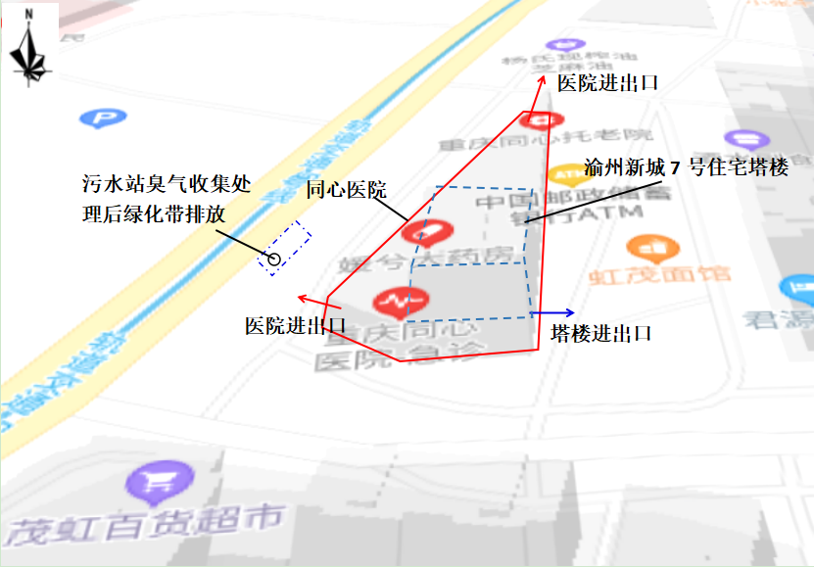  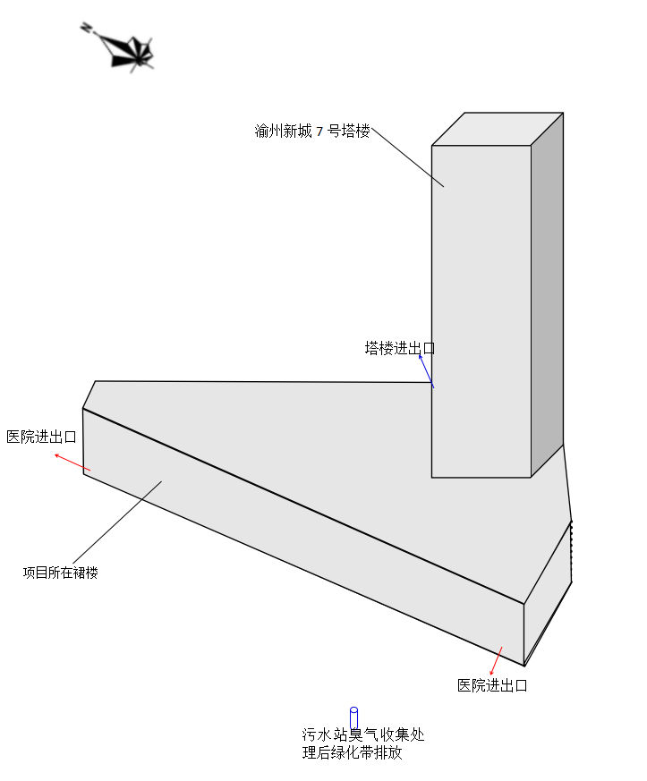  图2.1 医院进出口、污水站臭气排放位置与塔楼关系示意图  项目所在地交通便捷，医院各功能分区合理，对废弃物的处理做出妥善的安排，符合有关环境保护法律、法规的规定，布置合理。扩建项目总平面布置图见附图2。  2.7劳动定员及工作制度  劳动定员：扩建项目新增劳动定员30人，扩建完成后全院劳动定员约100人，其中医护75人，后勤25人；  工作制度：管理人员和后勤人员实行一班制，医护人员实行三班轮换制，年工作365天。  2.8公用工程  1）给水  根据《建筑给水排水设计规范》（GB50015-2003，2009 年修订）、《综合医院建筑设计规范》（GB51039-2014）、《关于印发重庆市城市生活用水定额（2017年修订版）的通知》（渝水〔2018〕66 号）及医院工作制度，项目用排水量具体核算见表2-5，水平衡图详见图2-1。  表2-5 扩建项目用水、排水核算表 单位：m³/d  注：①医院病服、病床被套清洗按照产生1.5kg干衣及污物计。  表2-6 扩建后全院用水、排水核算表 单位：m³/d  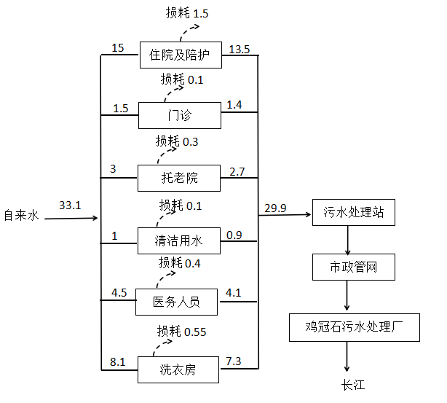  图2-1 扩建项目水平衡图 （m³/d）  医院现有项目用、排水量见表2-5，扩建完成后，全院的水平衡见下图 2-2所示。  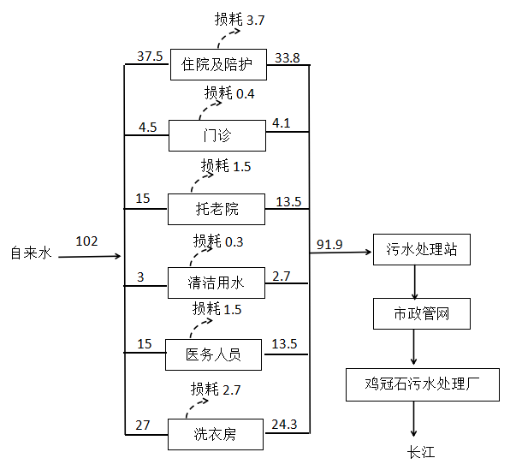  图2-2 扩建完成后全院水平衡图 （m³/d）  2）排水  雨污分流制，雨水进入雨水管网。生活、医疗废水进入扩容的污水处理站处理达《医疗机构水污染物排放标准》（GB18466-2005）表2综合医疗机构和其他医疗机构水污染物排放限值中的预处理标准后，排入市政污水管网，经市政管网汇入鸡冠石污水处理厂深度处理达《城镇污水处理厂排放标准》（GB18918-2002）一级A标后排入长江。  扩建项目能源年消耗情况见下表 2-6。  表2-6扩建前后项目主要能源消耗情况表  2.9原辅材料用量及理化性质分析  扩建项目原辅材料主要为病床、办公室、治疗室等消毒所用的消毒剂，病人治疗所用药品、医疗器械。主要原辅材料及能源名称及年消耗数量见表2-7。  表2-7扩建项目主要原辅材料消耗情况表  表2-8扩建后医院主要原辅材料变化情况一览表
  工程组成 |  | 现有项目组成 | 扩建项目建设内容及规模 | 扩建后的建设内容及规模
  主体  工程 | 医院 | 1F建筑面积共722.99m²，设皮肤科、肛肠科、内科、口腔科、药房等。 | 将原3F、4F的门诊科室全部统一设置在1F，平面布置进行了调整。 | 项目1F建筑面积共722.99m²，设门诊（内科、外科、口腔科、妇科、儿科、医学影像科、检验科等），药房等。
  主体  工程 | 医院 | 2F托老区建筑面积共2376.41m²，共设120张托老床位。 | 在现2F租赁范围内新增30张托老床位。 | 2F托老区建筑面积共2376.41m²，共设150张托老床位。
  主体  工程 | 医院 | 3F建筑面积共247.3m²，设中医科、康复理疗区，共计10张住院床位。 | 新租赁建筑面积约2229.11m²，新增60张住院床位，平面布置进行了调整，康复理疗区迁至四楼。 | 项目3F建筑面积共2476.41m²，设置综合病区病房（内科），共设70张住院床位，分为两人间、三人间、四人间和五人间，用于病人住院。
  主体  工程 | 医院 | 4F建筑面积共2476.41m²，设皮肤科、妇科、儿科、内科、五官科、外科、手术室、住院部，共计80张住院床位。 | 平面布置进行了调整，原皮肤科、妇科、儿科等科室已迁至一楼，保留手术室及医生办公室，对病房进行调整，原3F康复理疗区设置在4F。 | 4F建筑面积共2476.41m²，共计80张住院床位，设综合病区病房（中医科、妇科、外科），康复理疗区、手术室，医生办公室。
  辅助工程 | 行政办公室 | 依托已建，后勤综合办公区设置于2F，建筑面积共计约100m²。
  辅助工程 | 气瓶室 | 依托已建，氧气主要来自于制氧公司配送的钢瓶氧气（每瓶80L）。
  辅助工程 | 卫生间 | 各病房、部分办公室旁分别布设有卫生间，用于病人、医护人员如厕。
  辅助工程 | 洗衣房 | 位于裙楼楼顶，面积约20m²。用于衣物、床单、污物清洗。
  公用  工程 | 供电设施 | 由市政电网供给
  公用  工程 | 供水设施 | 由当地自来水管网供给，院区采用分散的电热水器和饮水机供应热水
  公用  工程 | 通风设施 | 采用自然通风；设备用房、检验科、卫生间等均设置机械排风系统。
  公用  工程 | 空调系统 | 设置分体式挂机。
  公用  工程 | 排水设施 | 雨水经雨水沟排入市政雨水管网；生活、医疗废水经污水处理站处理，排入市政污水管网，废水经市政管网汇入鸡冠石污水处理厂深度处理后排入长江。
  环保工程 | 废水 | 项目实行雨污分流，雨水经收集后直接排入市政雨水管网。项目污水经污水处理（日处理量85m³/d），污水处理站工艺流程为“调节池+厌氧水解+接触氧化+沉淀+次氯酸钠消毒”，污水处理后接入市政污水管网后进入鸡冠石污水处理厂深度处理达《城镇污水处理厂排放标准》（GB18918-2002）一级A标后排入长江。 | 将现有污水处理站进行扩建，污水处理站工艺流程为“调节池+厌氧水解+接触氧化+沉淀+次氯酸钠消毒”，将原有厌氧池、好氧池、沉淀池进行扩容。污水处理能力扩建为110m³/d。 | 项目实行雨污分流，雨水经收集后直接排入市政雨水管网。项目污水经污水处理站处理后接入市政污水管网后进入鸡冠石污水处理厂深度处理达《城镇污水处理厂排放标准》（GB18918-2002）一级A标后排入长江。
  环保工程 | 废气 | 污水处理站废气：污水处理工艺池置于地下并密闭，经废气专用管道引至绿化带排放； | 新增活性炭吸附措施 | 污水处理工艺池置于地下并密闭，臭气经活性炭吸附装置处理引至绿化带排放；
  环保工程 | 废气 | 医疗废物暂存间臭气：通过风扇排风系统排放； | 未变化 | 医疗废物暂存间臭气通过风扇排风系统排放。
  环保工程 | 废气 | 病房等异味：采用84消毒液或消毒机消毒，经空调系统换风排放； | 未变化 | 病房等异味采用84消毒液或消毒机消毒，经空调系统换风排放；
  环保工程 | 固废 | 医疗固废暂存间：建筑面积共计约10m²，位于1F，分区暂存医疗废物、特殊废液、废活性炭区，张贴相应标识标牌，医疗废物暂存间臭气采用排风扇进行抽风换气。 | 未变化 | 医疗固废暂存间建筑面积共计约10m²，位于1F，分区暂存医疗废物、特殊废液、废活性炭，医疗固废暂存间“六防”设施，张贴相应标识标牌，医疗废物暂存间臭气使用排风扇进行抽风换气。
  环保工程 | 固废 | 生活垃圾：设置生活垃圾收集桶，生活垃圾由清洁人员定时收集后交由市政环卫部门清运处理。 | 未变化 | 设置生活垃圾收集桶，生活垃圾由清洁人员定时收集后交由市政环卫部门清运处理。
  环保工程 | 整改  措施 | 无 | 对污水处理站配套设置1座33m³的应急事故池，并做好日常维护。 | 对污水处理站配套设置1座33m³的应急事故池，并做好日常维护。
  类别 | 序号 | 依托情况 | 依托可行性
  主体建筑 | 1 | 项目为扩建项目，主要建设内容为住院病房，不新设置门诊，门诊依托现有项目，仅对平面布置进行调整，门诊病人在门诊就诊后如需住院治疗则入住本项目扩建的病房 | 平面布置进行调整。在2F布置托老床，可以达到扩建30张托老床位的需求；在3F布置病床，可以达到扩建60张住院床位的需求，依托可行。
  主体建筑 | 2 | 依托现有院区设置的放射科进行照片、诊断等，依托设施主要DR机、CT、X射线机等，扩建项目不新增。 | 已验收，已取得辐射许可证，可依托。
  公用工程 | 3 | 依托现有供水、供电、通风系统，供氧系统。 | 现有院区现有供电、供水设施、通风、供氧系统完善，依托可行
  环保工程 | 4 | 依托现有医疗固废暂存间 | 扩建项目医疗废物产生量较少，由于医疗废物暂存时间最长不超过2天，转移周期短，现有暂存间可以接纳本项目新增的医疗废物，项目危废暂存桶目前转运的危废量约为危废暂存桶的1/3，余量为2/3，扩建后危废暂存桶可以暂存下扩建后的危废，依托可行
  环保工程 | 5 | 废气处理设施 | 污水处理工艺池置于地下并密闭，设置导气管将臭气导出，依托院区已建废气专用管道抽至活性炭装置处理后引至绿化带排放，依托可行。
  序号 | 设备名称 | 规格型号 | 单位 | 数量 | 备注
  依托设备（现有项目）
  1 | 四维彩超机 | GE730 | 台 | 1 | 已有，通用。
  2 | 显微镜 | BHA | 台 | 2 | 已有，通用。
  3 | 血凝仪 | TECO | 台 | 1 | 已有，通用。
  4 | 黑白B超 | HY-3100 | 台 | 1 | 已有，通用。
  5 | 腹腔镜 | ECHO1-D | 台 | 1 | 已有，通用。
  6 | 宫腔镜 | JRJ-III | 台 | 1 | 已有，通用。
  7 | 多参数监护仪 | ZDIZD | 台 | 4 | 已有，通用。
  8 | X射线机 | Ⅲ类射线 | 台 | 1 | 已有，通用。
  9 | CT机 | UCT510型 | 台 | 1 | 已有，通用。
  10 | DR机 | DR80U型 | 台 | 1 | 已有，通用。
  11 | 婴儿培养箱 | YP-100B | 台 | 2 | 已有，通用。
  12 | 婴儿辐射保暖台 | HKN-90 | 台 | 2 | 已有，通用。
  13 | 多参数监护仪 | PC-500B | 台 | 4 | 已有，通用。
  14 | B超超声诊断仪 | LOGZQD50 | 台 | 1 | 已有，通用。
  15 | 全自动血细胞分析 | RT-7200 | 台 | 1 | 已有，通用。
  16 | 半自动生化仪 | CA-958D | 台 | 1 | 已有，通用。
  17 | 液基薄层细胞制片机 | MCT-2000 | 台 | 1 | 已有，通用。
  18 | 超声多普勒胎儿监护仪 | CADEIYCE | 台 | 1 | 已有，通用。
  19 | 不孕症诊断治疗仪 | ZLF-B | 台 | 1 | 已有，通用。
  20 | 微波多功能治疗机 | ZW-1001F | 台 | 1 | 已有，通用。
  21 | 综合治疗仪 | HBC-2000 | 台 | 2 | 已有，通用。
  22 | 手术无影灯 | KSIZL | 台 | 2 | 已有，通用。
  23 | 麻醉机 | RE902-C | 台 | 2 | 已有，通用。
  24 | 立式灭菌器 | R06006 | 台 | 1 | 已有，通用。
  25 | 数字化心电图 | ECG-2212B | 台 | 2 | 已有，通用。
  26 | 立式压力蒸汽灭菌器 | R11089 | 台 | 2 | 已有，通用。
  27 | 冷光手术无影灯 | IF6201620 | 台 | 1 | 已有，通用。
  28 | 经颅多普勒血流分析仪 | RAC-050 | 台 | 1 | 已有，通用。
  29 | 风机 | / | 台 | 1 | 新增
  30 | 污水处理站水泵 | / | 台 | 1 | 新增
  31 | 加药泵 | / | 台 | 1 | 新增
  32 | 分体式空调器 | / | 台 | 10 | 新增
  位置 | 内容 |  | 方法
  洗衣槽 | / |  | 84消毒液
  器具消毒 | / |  | 戊二醛、碘伏、消毒水
  病房等 | 消毒剂 | 84消毒液 | 温度20~40℃。湿度50%，照射时间≥30min
  病房等 | 消毒机 | 空气消毒机 | 温度20~40℃。湿度50%，照射时间≥30min
  废水消毒 | 次氯酸钠 |  | 次氯酸钠
  污泥消毒 | / |  | 生石灰
  名称 | 日用水定额 | 用水单位 | 日用水量m³/d | 年用水量m³/a | 日排水量m³/d | 年排水量m³/a
  住院病人 | 250L/人·床（含陪护） | 60床 | 15 | 5475 | 13.5 | 4927.5
  门诊病人 | 15L/人 | 100人 | 1.5 | 547.5 | 1.4 | 492.8
  托老院 | 100L/人·床 | 30床 | 3 | 1095 | 2.7 | 985.5
  清洁用水 | 0.5L/m²·次 | 2000m² | 1 | 365 | 0.9 | 328.5
  医务人员 | 150L/d·人·班 | 30人 | 4.5 | 1642.5 | 4.1 | 1478.3
  洗衣房 | 60 L/kg | 135kg① | 8.1 | 2956.5 | 7.3 | 2660.9
  合计 |  |  | 33.1 | 12081.5 | 29.9 | 10873.5
  名称 | 日用水定额 | 用水单位 | 日用水量m³/d | 年用水量m³/a | 日排水量m³/d | 年排水量m³/a
  住院病人 | 250L/人·床（含陪护） | 150床 | 37.5 | 13687.5 | 33.8 | 12318.8
  门诊病人 | 15L/人 | 300人 | 4.5 | 1642.5 | 4.1 | 1478.3
  托老院 | 100L/人·床 | 150床 | 15 | 5475 | 13.5 | 4927.5
  清洁用水 | 0.5L/m²·次 | 6000m² | 3 | 1095 | 2.7 | 985.5
  医务人员 | 150L/d·人·班 | 100人 | 15 | 5475 | 13.5 | 4927.5
  洗衣房 | 60 L/kg | 450kg① | 27 | 9855 | 24.3 | 8869.5
  合计 |  |  | 102 | 37230 | 91.9 | 33507.1
  名称 | 扩建前年用量 | 扩建项目年用量 | 扩建后全厂 | 来源
  自来水 | 25148.5 | 12081.5m³/a | 37230 | 市政供水
  电 | 10×10⁵kw·h | 2×10⁵kw·h | 12×10⁵kw·h | 市政电网
  类别 | 名称 | 年用量 | 存放位置 | 备注
  药品 | 针剂药品 | 若干 | 1F药房 | 国产
  药品 | 中药 | 若干 | 1F药房 | 国产、不设置煎药房
  药品 | 西药 | 若干 | 1F药房 | 国产
  医疗器械 | 一次性空针、输液管 | 若干 | 1层库房 | 国产
  医疗器械 | 一次性手套 | 若干 | 1层库房 | 国产
  医疗器械 | 一次性中单、小单 | 若干 | 1层库房 | 国产
  医疗器械 | 一次性尿袋、尿管 | 若干 | 1层库房 | 国产
  医疗器械 | 消毒棉球 | 若干 | 1层库房 | 国产
  消毒剂 | 乙醇（酒精） | 0.1t | 1层库房 | 最大存储0.1t，用于治疗消毒
  消毒剂 | 双氧水（H₂O₂） | 0.1t | 1层库房 | 最大存储0.1t，用于治疗消毒
  消毒剂 | 碘伏 | 0.1t | 1层库房 | 最大存储0.1t，用于治疗消毒
  消毒剂 | 84消毒液（主要成分为次氯酸钠） | 0.2t | 1层库房 | 最大存储0.2t，国产，用于病房、办公室消毒
  消毒剂 | 次氯酸钠 | 0.2t | 药品间 | 最大存储0.2t，国产，用于污水站消毒
  消毒剂 | PAM | 0.5t | 药品间 | 最大存储0.2t，用于吸附污水中的悬浮颗粒
  消毒剂 | 生石灰 | 0.2t | 药品间 | 最大存储0.2t，国产，用于污泥消毒
  氧气 | 液氧 | 10m³ | 供氧站 | 依托已建
  能源 | 水 | 12081.5m³/a | / | 市政给水
  能源 | 电 | 2.0×10⁵kw·h/a | / | 市政供电
  类别 | 名称 | 年用量 | 变化情况
  药品 | 针剂药品 | 若干 | 新增若干
  药品 | 中药 | 若干 | 新增若干
  药品 | 西药 | 若干 | 新增若干
  医疗器械 | 一次性空针、输液管 | 若干 | 新增若干
  医疗器械 | 一次性手套 | 若干 | 新增若干
  医疗器械 | 一次性中单、小单 | 若干 | 新增若干
  医疗器械 | 一次性尿袋、尿管 | 若干 | 新增若干
  医疗器械 | 消毒棉球 | 若干 | 新增若干
  消毒剂 | 乙醇（酒精） | 0.6t | 新增用量0.1t
  消毒剂 | 双氧水（H₂O₂） | 0.3t | 新增用量0.1t
  消毒剂 | 碘伏 | 0.3t | 新增用量0.1t
  消毒剂 | 84消毒液（主要成分为次氯酸钠） | 0.7t | 新增用量0.2t
  消毒剂 | 次氯酸钠 | 0.4t | 新增用量0.2t
  消毒剂 | PAM | 0.9t | 新增用量0.5t
  消毒剂 | 生石灰 | 0.4t | 新增用量0.2t
工艺流程和产排污环节 | 2.10施工期工艺流程及产污环节  新增编制床位工程施工工艺简述：租用重庆市九龙坡区石新路33号渝州新城7号楼已建楼房，新增床位，由于装饰工程已于大楼修建时完成，故施工期仅剩部分水电线路改造、床位、设备的安装和调试。污水处理站扩容池体开挖、管道改造。  施工内容主要产污为：G施工粉尘、S开挖土石方、N噪声、W施工人员生活污水、W施工废水、S施工人员生活垃圾。  2.11服务期工艺流程及产污环节  扩建项目为床位扩建。医院床位扩建后主要是为病人提供询医治病疗养等服务，门诊和射线设施均依托原有项目。医疗服务的工作流程见图2-2。  病员入院  生活垃圾  初步诊断  医护人员  化验、诊断  化验、诊断  门诊病人出院  取 药  医疗垃圾  治疗、手术  生活污水  住院、治疗、护理  生活污水、  医疗污水  复 查  臭气  住院病人出院  废水处理站  消 毒  交有资质单位处理  污 泥  排放或市政污水管网  图2-2 医院医疗工作流程图及产污环节图  服务期主要污染物：  （1）大气污染物：污水处理站臭气、医疗废物暂存间臭气、病房等异味气体；  （2）水污染物：医疗废水、生活污水、衣物清洗废水；  （3）噪声：分体式空调、风机等噪声；  （4）固体废物：生活垃圾、医疗废物、废活性炭、污水处理站污泥等；
与项目有关的原有环境污染问题 | 2.12与项目有关的原有环境污染问题  2.12.1现有项目基本情况  项目名称:重庆同心医院  项目总投资：1000万元  总建筑面积：本项目建筑面积5923.08m²  建设地点：重庆市九龙坡区石新路33号  建设规模：租用渝州新城7号楼1、3F部分、2、4F，总建筑面积5923.08m²。医院为综合医院，医院已有职工70人，住院床位90张，托老床位120张，日均接诊量约7.3万人次（日均200人/d），设有内科、外科、妇产科、中医科、儿科、皮肤科、口腔科、医学检验科、医学影像科及托老院等科室，不设置传染科、肠道发热门诊、生化检验、太平间、医疗废物焚烧炉、食堂。  2.12.2现有项目履行环境影响评价、竣工环境保护验收及排污许可手续等情况  重庆同心医院项目于2014年编制了《重庆同心医院（有限合伙）重庆同心医院项目环境影响报告书》，并取得《重庆市建设项目环境影响评价批准书》（渝（九）环准〔2014〕73号），“重庆同心医院（有限合伙）重庆同心医院项目”建成后于2015年8月完成了竣工环境保护验收工作；2020年6月17日申领了《排污许可证》（91500107MA5U54MNXJ001U），2023年5月11日办理了延续，有效期自2023-06-16 至 2028-06-15。  2.12.3监测计划执行情况  医院近一年自行监测计划执行情况见下表。  表2-9 医院自行监测计划执行情况一览表  根据《排污单位自行监测技术指南 总则》及环评报告相关内容，企业自行监测计划情况如上表，企业厂界例行监测频次不满足相关要求，通过本次环评进行整改。  2.12.4现有工程环保投诉  医院现状运行稳定，环保设施正常运行，近三年未接到相关环保投诉。  工程现有状况与环评、验收的对照情况如下表所示。  表2-10 原有项目环评及验收情况介绍
  类别 | 监测点位 | 监测项目 | 监测频次 | 2024年监测频次 | 是否符合要求
  无组织废气 | 厂界外20m处上风向设参照点，下风向设监控点 | 甲烷、臭气浓度、氨（氨气）、氯、硫化氢 | 1次/季度 | 1次/季度 | 符合
  废水 | 废水总排口 | pH | 1次/12小时 | 1次/12小时 | 符合
  废水 | 废水总排口 | COD、SS | 1次/周 | 1次/周 | 符合
  废水 | 废水总排口 | 粪大肠菌群数 | 1次/月 | 1次/季度 | 不符合
  废水 | 废水总排口 | 总氰化物、挥发酚、BOD₅、石油类、动植物油、阴离子表面活性剂 | 1次/季度 | 1次/季度 | 不符合
  废水 | 废水总排口 | 肠道致病菌(沙门氏菌)、色度、NH₃-N、总余氯（以Cl计） | / | 总余氯（以Cl计）1次/12小时；肠道致病菌(沙门氏菌)1次/年 | 符合
  场界噪声 | 四周 | 等效声级 Leq | 1次/季度 | 1次 | 不符合
  序号 | 类别 | 原环评建设审批建设内容 | 实际验收情况
  1 | 科室设置情况 | 设置了内科、外科、口腔科、妇产科、放射科、检验科、医学检验科、医学影像科等。 | 设置了内科、外科、口腔科、妇产科、放射科、检验科、医学检验科、医学影像科等。
  2 | 门诊量及床位设置情况 | 医院为综合医院，共设置住院床位90张，设计日均接待量为7.3万人次（日均200人/d） | 医院为综合医院，共设置住院床位90张，托老床位120张，日均接待量为7.3万人次（日均200人/d）
  3 | 医疗废物暂存间 | 位于1F，面积为10m²，分类分区暂存医疗废物、特殊废液、废活性炭；暂存间采取防腐防渗措施，并设置围堰及托盘。 | 位于1F，面积为10m²，分类分区暂存医疗废物、特殊废液、废活性炭；暂存间采取防腐防渗措施，并设置围堰及托盘。
  4 | 污水处理站 | 设置1座污水处理站，位于院区西侧，处理工艺为“一级强化处理+次氯酸钠消毒”，设计处理规模为85m³/d | 建设1座污水处理站，位于院区西侧，处理工艺为“一级强化处理+次氯酸钠消毒”，设计处理规模为85m³/d
  5 | 废气处理设施 | 医疗废物暂存间设置排风装置 | 医疗废物暂存间设置排风装置
  5 | 废气处理设施 | 废气收集后经活性炭吸附处理达到GB18466-2005 标准后通过专用管道就近引至绿化带排放 | 医疗污水处理设施产生的臭气经专用管道收集后引至楼顶排放
与项目有关的原有环境污染问题 | 2.12.5现有项目概况  1）建设内容  重庆同心医院（有限合伙）现有院区位于重庆市九龙坡区石新路33号，租用渝州新城7号楼1、3F部分、2、4F，总建筑面积5923.08m²。医院为综合医院，住院床位90张，托老床位120张，日均接诊量约7.3万人次（日均200人/d），设有内科、外科、妇产科、中医科、儿科、皮肤科、口腔科、医学检验科、医学影像科及托老院等科室，不设置传染科、肠道发热门诊、生化检验、太平间、医疗废物焚烧炉、食堂。现有项目工程建设情况见表2-11。  表2-11现有工程建设情况一览表  2）现有项目设备清单  通过核查《产业结构调整指导目录（2024年版）》可知，现有项目工艺、设备均不属于国家禁止或明令淘汰的设备，其主要生产设备详见表2-12。  表2-12现有项目主要生产设备一览表  3）现有项目劳动定员及工作制度  劳动定员：现有项目劳动定员约70人，工作制度：管理人员和后勤人员实行一班制，医护人员实行三班轮换制，年工作365天。  4）现有项目原辅材料用量及理化性质分析  现有项目原辅材料主要为病床、办公室、治疗室等消毒所用的消毒剂，病人治疗所用药品、医疗器械。主要原辅材料及能源名称及年消耗数量见表2-13。  表2-13现有项目主要原辅材料消耗情况表  2.14现有工程环保措施及污染物排放统计  本次评价原有项目建设内容、产排污情况、“三本账”核算根据《重庆同心医院项目环境影响报告书》、《重庆市建设项目环境影响评价批准书》（渝（九）环准〔2014〕73号、并结合院区实际建设内容、验收情况进行统计。  1）废气：  ①废水处理站臭气  污水处理站臭气收集后经专用管道引至绿化带排放，未进行消毒吸附处理。  根据重庆同心医院例行监测（渝朕环检字〔2024〕W0028-16号），可知，项目污水处理站无组织废气氨、硫化氢、甲烷、氯气和臭气均满足《医疗机构水污染物排放标准》（GB18466-2005）表3中标准限值。详见表2-14。  表2-14 污水处理站废气监测一览表  ②各科室异味  各科室采用84消毒液、空气消毒机等进行消毒，经通风系统自然排放，满足相关环保要求。  ③医疗废物暂存间臭气  医疗废物暂存间臭气设置换气扇和空调设备进行通风换气保持恒定温度，产生的臭气对周围环境影响不大。  2）废水  现有项目采取雨污分流，雨水经雨水沟排入市政雨水管网；项目产生的废水主要为医疗废水、生活污水等。口腔科不涉及使用银汞合金材料，采用新型光固化复合树脂，故无含银、含汞废水产生。医学影像科配备的各类电离辐射设备均采用数字化成像技术进行成像，故无洗印污水产生。医学影像科、手术中心在诊疗过程中均不适用放射性同位素，故无放射性污水产生。医院检验室污水（废液）单独收集委托重庆云青环保科技有限公司处理。根据《建筑给水排水设计规范》（GB50015-2003，2009 年修订）、《综合医院建筑设计规范》（GB51039-2014）、《关于印发重庆市城市生活用水定额（2017年修订版）的通知》（渝水〔2018〕66 号）及医院近几月实际用水情况，住院用水定额取250L/人.d，对现有用水、排水进行估算，现有项目用水、排水一览表2-15。  表2-15 现有项目用水、排水核算表 单位：m³/d  注：①医院病服、病床被套清洗按照产生1.5kg干衣及污物计。  生活、医疗废水一起进入污水处理站（处理能力85m³/d）处理达《医疗机构水污染物排放标准》（GB18466-2005）表2综合医疗机构和其他医疗机构水污染物排放限值中的预处理标准后，排入市政污水管网，经市政管网汇入鸡冠石污水处理厂深度处理达《城镇污水处理厂排放标准》（GB18918-2002）一级A标后排入长江。项目现有废水处理工艺采用“调节池+厌氧水解+接触氧化+沉淀+次氯酸钠消毒”。现有污水处理站未配套建设应急事故池。  根据重庆同心医院废水排放口例行监测数据及自行测量记录，项目污水处理检测结果见表2-16。  表2-16 废水排放监测一览表  废水各污染物排放浓度均能满足《医疗机构水污染物排放标准》（GB18466-2005）表2综合医疗机构和其他医疗机构水污染物排放限值中的预处理标准，符合相关环保要求。  3）噪声  现有院区噪声主要来源于水泵、室外空调等，产噪声设备位于室内，根据2024年10月的例行监测报告的数据（监测报告编号：渝朕环检字〔2024〕W0028-37号）进行分析，同时本次扩建环评对厂界噪声进行了监测（监测报告编号：厦美〔2024〕HP152号），厂界噪声的监测结果可知，昼间夜间厂界噪声能满足《工业企业厂界环境噪声排放标准（GB12348-2008）2类标准、西侧场界能满足《工业企业厂界环境噪声排放标准（GB12348-2008）4类标准。  表2-17 厂界噪声监测一览表  4）固体废物  已建项目生活垃圾交由环卫部门处置，院区各楼层均设置有垃圾桶；已建项目危险废物主要为医疗废物等其他危险废物等。收集至医疗废物暂存间，位于院区1F，建筑面积约10m²，分为感染性废物暂存区和其他医疗废物暂存区。医疗固废暂存间已设“六防”设施，已张贴相应标识标牌，医疗废物交由有资质单位处置，重庆同心医院（有限合伙）已与重庆云青环保科技有限公司签订了《医疗废物处置服务合同》，院区危险废物定期转运并保留有《危险废物转运清单》。  5）辐射  根据调查，重庆同心医院目前使用的Ⅲ类射线装置3台，医院按照《辐射安全许可证》（渝九卫放证字（2011）第2号，发证时间2017年11月1日）许可的种类和范围开展核技术利用项目。根据现场调查，目前在用射线装置台账见表2-18。  表2-18 重庆同心医院射线装置一览表  6）现有项目污染物汇总一览表  表2-19 现有项目污染物汇总一览表  2.15现有项目存在环保问题梳理  ①污水处理站臭气直接通过通气立管排放，未进行消毒吸附处理。  ②根据《医院污水处理工程技术规范》（HJ2029-2013）中相关要求，医院污水处理工程应设应急事故池，以贮存处理系统事故或其他突发事件时医疗污水，非传染病医院污水处理工程应急事故池容积不小于日排放量的30% ，项目现有的污水处理站未按照要求设置事故池。  ③例行监测频次不满足相关要求。  2.16环境保护“以新带老”整改措施  经过现场踏勘及调查了解，院区已建工程目前还存在环境问题，通过本次扩建项目对原有环境问题采取“以新带老”措施，具体见表2-20。  表2-20 “以新带老”措施
  工程类别 |  | 建设内容
  主体工程 |  | 1F建筑面积共722.99m²，设皮肤科、肛肠科、内科、口腔科、药房等。
   |  | 2F建筑面积共2476.41m²，设托老院，共设120张床位。
   |  | 3F建筑面积共247.3m²，设中医科、康复理疗室，编制病床共计约10张。
   |  | 4F建筑面积共2476.41m²，设皮肤科、妇科、产科、儿科、内科、五官科、外科、医学影像科、手术室、住院部，编制病床共计约80张。
  辅助工程 |  | 后勤综合办公区设置于2F，建筑面积共计约100m²。
   |  | 卫生间位于各病房、部分办公室旁分别布设有卫生间，用于病人、医护人员入厕。
   |  | 洗衣房位于裙楼楼顶，面积约20m²。用于衣物、床单、污物清洗。
  公用工程 | 供电设施 | 由市政电网供给
  公用工程 | 供水设施 | 由当地自来水管网供给，院区采用分散的电热水器和饮水机供应热水
  公用工程 | 通风设施 | 采用自然通风；设备用房、检验科、卫生间等均设置机械排风系统。
  公用工程 | 空调系统 | 设置分体式挂机。
  公用工程 | 热水系统 | 电热水器
  公用工程 | 排水设施 | 雨水经雨水沟排入市政雨水管网；生活、医疗废水一起进入污水处理站处理，排入市政污水管网，废水经市政管网汇入鸡冠石污水处理厂深度处理后排入长江。
  环保工程 | 废水 | 项目实行雨污分流，雨水经收集后直接排入市政雨水管网。项目污水经污水处理（日处理量85m³/d），污水处理站工艺流程为“调节池+厌氧水解+接触氧化+沉淀+次氯酸钠消毒”，污水处理后接入市政污水管网后进入鸡冠石污水处理厂深度处理达《城镇污水处理厂排放标准》（GB18918-2002）一级A标后排入长江。
  环保工程 | 废气 | 医疗废物暂存间设置排风装置
  环保工程 | 废气 | 污水处理站臭气收集后经专用管道引至绿化带排放
  环保工程 | 噪声 | 选用低噪声设备，降低噪声对环境的影响
  环保工程 | 固体废物 | 各楼层设置垃圾桶，院区1F设置医疗废物暂存间，建筑面积约10m²，分区暂存医疗废物、特殊废液、废活性炭。
  序号 | 设备名称 | 规格型号 | 单位 | 数量
  1 | 四维彩超机 | GE730 | 台 | 1
  2 | 显微镜 | BHA | 台 | 2
  3 | 血凝仪 | TECO | 台 | 1
  4 | 黑白B超 | HY-3100 | 台 | 1
  5 | 腹腔镜 | ECHO1-D | 台 | 1
  6 | 宫腔镜 | JRJ-III | 台 | 1
  7 | 多参数监护仪 | ZDIZD | 台 | 4
  8 | X射线机 | Ⅲ类射线 | 台 | 1
  9 | CT机 | UCT510型 | 台 | 1
  10 | DR机 | DR80U型 | 台 | 1
  11 | 婴儿培养箱 | YP-100B | 台 | 2
  12 | 婴儿辐射保暖台 | HKN-90 | 台 | 2
  13 | 多参数监护仪 | PC-500B | 台 | 4
  14 | B超超声诊断仪 | LOGZQD50 | 台 | 1
  15 | 全自动血细胞分析 | RT-7200 | 台 | 1
  16 | 半自动生化仪 | CA-958D | 台 | 1
  17 | 液基薄层细胞制片机 | MCT-2000 | 台 | 1
  18 | 超声多普勒胎儿监护仪 | CADEIYCE | 台 | 1
  19 | 不孕症诊断治疗仪 | ZLF-B | 台 | 1
  20 | 微波多功能治疗机 | ZW-1001F | 台 | 1
  21 | 综合治疗仪 | HBC-2000 | 台 | 2
  22 | 手术无影灯 | KSIZL | 台 | 2
  23 | 麻醉机 | RE902-C | 台 | 2
  24 | 立式灭菌器 | R06006 | 台 | 1
  25 | 数字化心电图 | ECG-2212B | 台 | 2
  26 | 立式压力蒸汽灭菌器 | R11089 | 台 | 2
  27 | 冷光手术无影灯 | IF6201620 | 台 | 1
  28 | 经颅多普勒血流分析仪 | RAC-050 | 台 | 1
  类别 | 名称 | 年用量 | 备注
  药品 | 针剂药品 | 若干 | 国产
  药品 | 中药 | 若干 | 国产
  药品 | 西药 | 若干 | 国产
  医疗器械 | 一次性空针、输液管 | 若干 | 国产
  医疗器械 | 一次性手套 | 若干 | 国产
  医疗器械 | 一次性中单、小单 | 若干 | 国产
  医疗器械 | 一次性尿袋、尿管 | 若干 | 国产
  医疗器械 | 消毒棉球 | 若干 | 国产
  消毒剂 | 乙醇（酒精） | 0.5t | 最大存储0.2t，用于治疗消毒
  消毒剂 | 双氧水（H₂O₂） | 0.2t | 最大存储0.1t，用于治疗消毒
  消毒剂 | 碘伏 | 0.2t | 最大存储0.1t，用于治疗消毒
  消毒剂 | 84消毒液（主要成分为次氯酸钠） | 0.5t | 最大存储0.2t，国产，用于病房、科室消毒
  消毒剂 | 次氯酸钠 | 0.4t | 最大储存0.1t
  消毒剂 | PAM | 0.4t | 最大存储0.2t，用于吸附污水中的悬浮颗粒
  消毒剂 | 生石灰 | 0.2t | 最大储存0.2t
  氧气 | 钢瓶氧气 | 30m³ | 供氧站，钢瓶氧气（每瓶80L）
  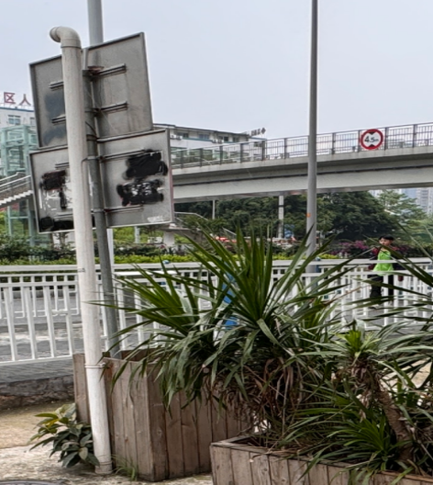
  经专用管道引至绿化带排放
  检测时间 | 检测点位 | 检测项目 | 单位 | 检测频次
   |  |  |  | 第一次 | 第二次 | 第三次 | 第四次 | 标准  限值
  2024.05.17 | 污水处理站旁 | 氨 | mg/m³ | 0.07 | 0.13 | 0.10 | 0.06 | 1.0
  2024.05.17 | 污水处理站旁 | 硫化氢 | mg/m³ | 0.0025 | 0.0036 | 0.00572 | 0.00418 | 0.03
  2024.05.17 | 污水处理站旁 | 甲烷 | % | 0.00029 | 0.00046 | 0.00028 | 0.00033 | 1
  2024.05.17 | 污水处理站旁 | 臭气浓度 | 无量纲 | <10 | <10 | <10 | <10 | 10
  2024.05.17 | 污水处理站旁 | 氯气 | mg/m³ | 0.08 | 0.07 | 0.06 | 0.08 | 0.1
  名称 | 日用水定额 | 用水单位 | 日用水量m³/d | 年用水量m³/a | 日排水量m³/d | 年排水量m³/a
  住院病人 | 250L/人·床（含陪护） | 90床 | 22.5 | 8212.5 | 20.3 | 7391.3
  门诊病人 | 15L/人 | 200人 | 3 | 1095 | 2.7 | 985.5
  托老院 | 100L/人·床 | 120床 | 12 | 4380 | 10.8 | 3942
  清洁用水 | 0.5L/m²·次 | 4000m² | 2 | 730 | 1.8 | 657
  医务人员 | 150L/d·人·班 | 70人 | 10.5 | 3832.5 | 9.5 | 3449.3
  洗衣房 | 60 L/kg | 315kg① | 18.9 | 6898.5 | 17.0 | 6208.7
  合计 |  |  | 68.9 | 25148.5 | 62.1 | 22633.8
  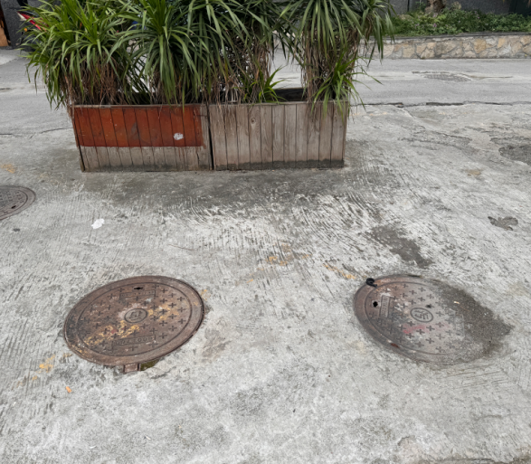 | 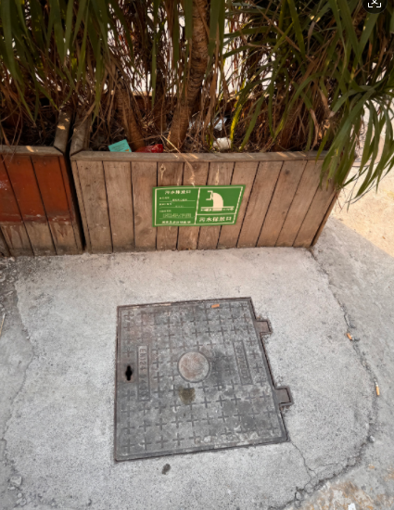
  污水处理站
  检测时间 | 检测点位 | 检测项目 | 单位 | 检测频次 |  |  | 平均值 | 标准  限值
   |  |  |  | 第一次 | 第二次 | 第三次 | 平均值 | 标准  限值
  2024.05.13 | 废水总排口 | 化学需氧量 | mg/L | / | / | / | 33 | 250
  2024.05.13 | 废水总排口 | 悬浮物 | mg/L | / | / | / | 15 | 60
  2024.05.13 | 废水总排口 | 粪大肠菌群 | MPN/L | / | / | / | 90 | 5000
  2024.05.17 | 废水总排口 | pH | 无量纲 | / | / | / | 7 | 6-9
  2024.05.17 | 废水总排口 | 总余氯 | mg/L | / | / | / | 0.5 | /
  2024.05.17 | 废水总排口 | BOD₅ | mg/L | 24.3 | 25.9 | 22.4 | 24.2 | 100
  2024.05.17 | 废水总排口 | 石油类 | mg/L | 0.13 | 0.11 | 0.12 | 0.12 | 20
  2024.05.17 | 废水总排口 | 动植物油 | mg/L | 0.08 | 0.08 | 0.06 | 0.07 | 20
  2024.05.17 | 废水总排口 | 阴离子表面活性剂 | mg/L | 0.281 | 0.311 | 0.337 | 0.310 | 10
  2024.05.17 | 废水总排口 | 挥发酚 | mg/L | 0.02 | 0.03 | 0.02 | 0.02 | 1.0
  2024.05.17 | 废水总排口 | 总氰化物 | mg/L | 0.004L | 0.004L | 0.004L | 0.004L | 0.5
  2024.05.17 | 废水总排口 | 沙门氏菌/200mL | / | 不存在 | 不存在 | 不存在 | / | /
  2024.05.17 | 废水总排口 | 志贺氏菌/200mL | / | 不存在 | 不存在 | 不存在 | / | /
  检测时间 | 检测点位 | 检测结果dB（A） |  |  |  | 主要声源
  检测时间 | 检测点位 | 昼间 |  | 夜间 |  | 主要声源
  检测时间 | 检测点位 | 测量值 | 报出值 | 测量值 | 报出值 | 主要声源
  2024.10.11 | 西侧厂界 | 62.7 | 63 | 53.5 | 54 | 车辆、机械噪声
  2024.10.11 | 东北侧厂界 | 57.6 | 58 | 48.6 | 49 | 车辆、机械噪声
  2024.10.11 | 东侧厂界 | 55.3 | 55 | 46.4 | 46 | 车辆、机械噪声
  2024.10.11 | 南侧厂界 | 55.8 | 56 | 46.0 | 46 | 车辆、机械噪声
  2024.10.18 | 南侧厂界 | 58.8 | 59 | 47.7 | 48 | 车辆、机械噪声
  2024.10.18 | 西侧厂界 | 61.4 | 61 | 49.3 | 49 | 车辆、机械噪声
  2024.10.19 | 南侧厂界 | 57.4 | 57 | 48.1 | 48 | 车辆、机械噪声
  2024.10.19 | 西侧厂界 | 60.8 | 61 | 48.6 | 49 | 车辆、机械噪声
  标准限值 | 西侧：昼间≤70dB(A)；夜间≤55dB(A)  其他侧：昼间≤60dB(A)；夜间≤50dB(A)
  标准依据 | 《工业企业厂界环境噪声排放标准》（GB 12348-2008）的2、4类标准
  序号 | 名称 | 型号 | 装置类别 | 数量  （台） | 用途 | 使用场所 | 备注
  1 | CT机 | UCT510型 | Ⅲ类 | 1 | 诊断 | 放射科，医院1F | 均已办证
  2 | DR机 | DR80U型 | Ⅲ类 | 1 | 诊断 | 放射科，医院1F | 均已办证
  3 | X射线机 | SS-X901 | Ⅲ类 | 1 | 诊断 | 口腔科，医院1F | 均已办证
  类别 | 排放源 | 污染物 | 环评批复总量 | 实际排放量 | 处理措施
  废气 | 污水处理站臭气 | H₂S | / | / | 收集后经专用管道引至绿化带排放
  废气 | 污水处理站臭气 | NH₃ | / | / | 收集后经专用管道引至绿化带排放
  废气 | 污水处理站臭气 | 臭气 | / | / | 收集后经专用管道引至绿化带排放
  废气 | 医疗废物暂存间臭气 | 臭气 | 臭气 | 少量 | 无组织排放
  废水 | 综合废水22633.8m³/a | COD | 1.83t/a | 1.1317t/a | 废水经污水处理站处理后排入市政污水管网进入鸡冠石污水处理厂处理后排入长江
  废水 | 综合废水22633.8m³/a | 氨氮 | 0.24t/a | 0.1132t/a | 废水经污水处理站处理后排入市政污水管网进入鸡冠石污水处理厂处理后排入长江
  固废 | 一般固废 | 生活垃圾t/a | 82.13（产生量） | 82.13（产生量） | 市政环卫部门处理
  固废 | 一般固废 | 污水处理站污泥t/a | 6.57（产生量） | 6.57（产生量） | 市政环卫部门处理
  固废 | 一般固废 | 无毒无害废包装材料 | 0.1（产生量） | 0.1（产生量） | 市政环卫部门处理
  固废 | 危险废物 | 废紫外线灯管 | 0.01（产生量） | 0.01（产生量） | 交由重庆云青环保科技有限公司处理
  固废 | 特殊废液t/a |  | 0.01（产生量） | 0.01（产生量） | 医疗废弃物资质单位处置
  固废 | 医疗废物t/a |  | 23.7（产生量） | 23.7（产生量） | 医疗废弃物资质单位处置
  序号 | 现有问题 | “以新带老”措施
  1 | 污水处理站臭气直接通过通气立管排放，未进行消毒吸附处理。 | 对污水处理站臭气加设活性炭箱。
  2 | 现有污水处理站未配套建设应急事故池。 | 污水处理站旁设置1座事故池。
  3 | 例行监测频次不满足相关要求 | 按照排污许可自行监测要求进行例行监测

三、区域环境质量现状、环境保护目标及评价标准
区域  环境  质量  现状 | 3.1环境空气质量现状  根据渝府发〔2016〕19号文规定，评价区属环境空气2类功能区域，执行《环境空气质量标准》（GB3095-2012）中的二级标准。  项目所在区域为重庆市九龙坡区，本评价引用重庆市生态环境局公布的《2023年重庆市生态环境状况公报》中九龙坡区基本污染物SO₂、NO₂、PM₁₀、PM_{2.5}、CO、O₃的统计数据进行区域达标判定。区域空气质量现状评价见表3-1。  表3-1区域空气质量现状评价表  根据上表可知，九龙坡区SO₂、CO、PM₁₀、O₃均满足《环境空气质量标准》（GB3095-2012）二类区域标准，NO₂、PM_{2.5}超过《环境空气质量标准》（GB3095-2012）二类区域标准。项目所在区域属不达标区。  九龙坡区生态环境局已编制大气环境质量达标规划，所在区域及项目应严格按照达标规划提出的整改措施执行，以改善区域大气环境质量现状。  重庆市九龙坡区生态环境局公布的《重庆市九龙坡区大气环境质量限期达标规划》中“措施与行动”方案中明确减缓的方案如下：  ①提高能源效率，优化能源结构：控制煤炭消费总量、提升能源利用效率、推进煤炭清洁利用、加快清洁能源替代利用、实施工业企业标准化管理、推进建筑节能和绿色建筑。  ②优化产业布局，推进绿色发展：优化产业布局、严格环保准入、优化工业结构。  ③强化监督管理，控制交通污染：严格新车排放标准、加强联合执法力度、加强重型柴油车环保达标监管、加快淘汰老旧机动车、加强汽油车环保达标监管、推进机动车尾气治理示范工程、改善车用燃油品质并加强达标监管、强化非道路移动机械污染控制、推进机动船舶污染防治、大力发展新能源汽车、加快推进公共交通。  ④加大防治力度，控制工业污染：非金属矿物制品行业综合防治、深化工业源挥发性有机物污染防治、环保溶剂使用全面提速。加快推进“散乱污”企业综合整治。加强污染源监督监测。强化污染企业台账管理。  ⑤提升管理水平，控制扬尘污染：控制施工扬尘，控制道路扬尘，控制建筑渣土消纳场扬尘，控制生产经营中的扬尘、粉尘、烟尘，减少城市裸露土地。  ⑥加大治理力度，控制生活污染：加强餐饮油烟污染治理。控制生活类挥发性有机物污染。烧烤和烟熏腊肉综合防治。严控露天焚烧行为。  ⑦加强综合利用，控制农业污染：加强生物质燃烧管理。减少化肥使用过程氨排放。控制畜禽养殖氨污染。  ⑧增强大气污染监管能力：建立健全大气污染防治工作机制。完善环境管理政策。提升环境监管能力、加大环保执法力度、推动公众参与。  在九龙坡区执行相应的整治措施后，可改善区域环境质量达标情况。  3.2地表水环境质量现状  项目污废水通过污水处理站处理后经市政污水管网进入鸡冠石污水处理厂处理后排入长江。水域功能为III类水域，执行《地表水环境 质量标准》（GB3838-2002）中的III类水域标准。参照《环境影响评价技术导则地表水环境》（HJ2.3-2018）规定，可采用生态环境保护主管部门统一发布的水环境状况信息进行评价分析。根据重庆市生态环境局官方网站公布的每月《重庆市水环境质量状况》可知，长江寸滩断面在 2024年9月、10月均满足Ⅲ类水域标准。由此表明拟建项目所在地的长江地表水环境质量现状能够满足《地表水环境质量标准》（GB3838-2002）Ⅲ类水域标准，总体水质情况良好。  3.3声环境质量现状  根据《声环境功能区划技术规范》（GB/T15190-2014）、《重庆市生态环境局关于印发重庆中心城区声环境功能区划分方案（2023 年）》（渝环〔2023〕61号），项目区西侧临近石新路，执行《声环境质量标准》（GB3096-2008）4a类标准，其他区域执行2类标准；项目周边声环境敏感目标执行2类标准。  1）评价数据  项目本次评价委托重庆厦美环保科技有限公司于2024年6月17日对项目及周边区域环境噪声进行现场实测，具体情况如下：  监测布点：共设3个噪声监测点，1#监测点位于院区西侧边界，2#监测点位于东侧敏感点处、3#监测点位于院区南侧靠敏感点处。  监测项目：昼、夜等效A声级。  监测时间：2024年6月17日。  监测频率：连续1天，每天昼夜各一次。  2）评价方法  噪声现状评价采用与标准值比较评述法。  3）监测结果  噪声现状评价结果见表3-3。  表3-3噪声现状评价结果表 单位：L_{eq}：dB（A）  由上表可知，扩建项目西侧昼间、夜间噪声满足《声环境质量标准》（GB3096-2008）4a类标准要求，其他侧均满足《声环境质量标准》（GB3096-2008）满足2类标准要求。项目所在地声环境质量良好。  3.4生态环境  项目位于城市建成区内且不新增占地，无需进行生态现状调查。  3.5电磁辐射  扩建项目射线设备均依托院区已建设施设备，且项目不属于新建或改建、扩建广播电台、差转台、电视塔台、卫星地球上行站、雷达等电磁辐射类项目，无需对电磁辐射现状开展监测与评价。  3.6地下水、土壤。  根据《建设项目环境影响报告表编制技术指南（污染影响类）（试行）》，原则上可不开展环境质量现状调查，建设项目存在土壤、地下水环境污染途径的，应结合污染源、保护目标分布情况开展现状调查以留作背景值。  本项目位于城市建成区，建筑物均为砖混结构，地坪及周边道路等均已做防渗处理，根据调查厂界500m范围内不存在地下水环境敏感目标，项目医疗固废暂存间设于室内，地坪已做防腐、防渗、防泄漏处理，且液态危险废物暂存区上方设置有托盘，泄漏后进入可由托盘进行收集，基本无直接泄漏至地下水和土壤的途径，故本次评价不对地下水和土壤进行现状监测。
  污染物 | 年评价指标 | 现状浓度（µg/m³） | 标准值（µg/m³） | 占标率% | 达标情况
  PM₁₀ | 年平均质量浓度 | 60 | 70 | 85.7 | 达标
  SO₂ | 年平均质量浓度 | 8 | 60 | 13.3 | 达标
  NO₂ | 年平均质量浓度 | 42 | 40 | 105 | 超标
  PM_{2.5} | 年平均质量浓度 | 36 | 35 | 102.9 | 超标
  O₃ | 日最大8h平均浓度的第90百分位数 | 152 | 160 | 95 | 达标
  CO（mg/m³） | 日均浓度的第95百分位数 | 1.5 | 4 | 37.5 | 达标
  监测点位 | 监测时间 | 监测结果 |  | 标准值 |  | 评价标准
  监测点位 | 监测时间 | 昼间 | 夜间 | 昼间 | 夜间 | 评价标准
  1# | 2024.6.17 | 67 | 52 | 70 | 55 | 《声环境质量标准》（GB3096-2008）中4a类标准
  2# | 2024.6.17 | 56 | 46 | 60 | 50 | 《声环境质量标准》（GB3096-2008）中2类标准
  3# | 2024.6.17 | 58 | 48 | 60 | 50 | 《声环境质量标准》（GB3096-2008）中2类标准
环境  保护  目标 | 3.7环境保护目标  根据现场调查，本项目位于重庆市九龙坡区石新路33号渝州新城7号楼，项目位于城市建成区域，不涉及风景名胜区、自然保护区、森林公园，未发现珍稀保护植被和珍稀保护动物。厂界外500m范围内无地下水集中式饮用水水源和热水、矿泉水、温泉等特殊地下水资源，项目区不涉及重庆市生态保护红线。  （1）外环境  根据现场踏勘，项目位于渝洲新城7号楼裙楼1F～4F，5F以上为商住塔楼，项目西侧为石新路、5号线，南侧为市政道路，东侧为渝州新城5号、8号楼住宅楼，北侧为市政道路。项目外环境关系详见表3-4，外环境关系图见附图5。  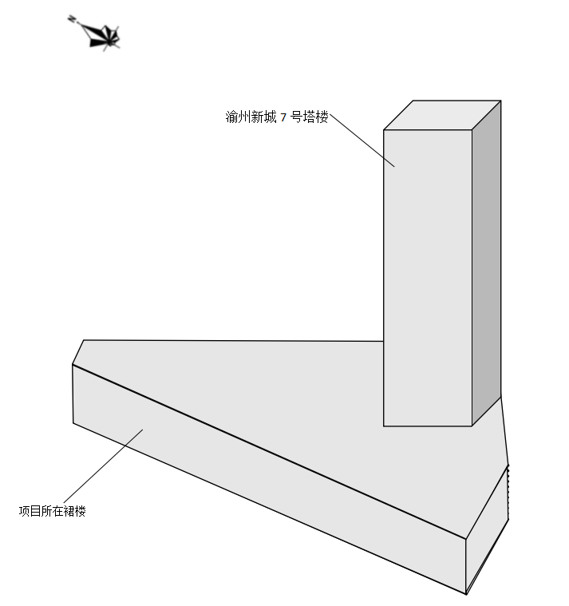  图3.1 项目所在裙楼与塔楼的位置关系立体示意图  表3-4 项目外环境关系一览表  （2）环境保护目标  项目所在区域周边的环境保护目标主要是声环境敏感点（厂界外50m内）和大气环境敏感点（厂界外500m内）。评价区域内主要敏感目标见表3-4。  表3-4环境敏感点分布一览表
  序号 | 名称 | 方位 | 距离厂界 | 特征
  1 | 市政道路 | 北 | 5m | 城市辅路
  2 | 渝州新城（5、8号住宅塔楼） | 东 | 23m | 商住楼（渝州新城5、8号楼）
  3 | 石新路 | 西 | 14m | 城市主干道
  4 | 市政道路 | 南 | 13m | 城市辅路
  5 | 轨道交通5号线 | 西 | 36m | 已通车
  6 | 渝州新城7号住宅塔楼 | / | 0m | 塔楼，商住楼
  名称 | 坐标/m |  | 保护对象 | 保护内容 | 环境功能区 | 相对厂址方位 | 相对边界距离/m
  名称 | X | Y
  50m范围内
  渝州新城7号住宅楼 | 0 | 0 | 居民区 | 约500人 | 《环境空气质量标准》（GB3095-2012）二类功能区、《声环境质量标准》（GB3096-2008）2类功能区 | 塔楼 | 0
  渝州新城（5、8号住宅塔楼） | 42 | 30 | 居民区 | 约1000人 | 《环境空气质量标准》（GB3095-2012）二类功能区、《声环境质量标准》（GB3096-2008）2类功能区 | E | 23
  鑫泰铭居 | 0 | -97 | 居民区 | 约500人 | 《环境空气质量标准》（GB3095-2012）二类功能区、《声环境质量标准》（GB3096-2008）2类功能区 | S | 39
  50~500范围内
  雨田林园 | 86 | -92 | 居民区 | 约400人 | 《环境空气质量标准》（GB3095-2012）二类功能区 | SE | 52
  跃华花园 | 0 | -205 | 居民区 | 约500人 | 《环境空气质量标准》（GB3095-2012）二类功能区 | S | 125
  柳背桥小区 | -227 | -320 | 居民区 | 约2000人 | 《环境空气质量标准》（GB3095-2012）二类功能区 | SW | 204
  树语城 | 138 | -367 | 居民区 | 约3000人 | 《环境空气质量标准》（GB3095-2012）二类功能区 | SE | 162
  兰花苑 | -115 | -463 | 居民区 | 约500人 | 《环境空气质量标准》（GB3095-2012）二类功能区 | SW | 420
  白鹤小区 | 333 | -228 | 居民区 | 约3000人 | 《环境空气质量标准》（GB3095-2012）二类功能区 | E | 307
  南方花园名人苑 | 515 | -76 | 居民区 | 约3000人 | 《环境空气质量标准》（GB3095-2012）二类功能区 | E | 424
  石桥铺小学 | 325 | 220 | 学校 | 约1000人 | 《环境空气质量标准》（GB3095-2012）二类功能区 | NE | 311
  重庆渝州医院 | 500 | 121 | 医院 | / | 《环境空气质量标准》（GB3095-2012）二类功能区 | NE | 457
  新阳苑 | 456 | 212 | 居民区 | 约500人 | 《环境空气质量标准》（GB3095-2012）二类功能区 | NE | 433
  重庆仁汇医院 | 252 | 368 | 医院 | / | 《环境空气质量标准》（GB3095-2012）二类功能区 | NE | 348
  石新路小学 | -204 | 0 | 学校 | 约1000人 | 《环境空气质量标准》（GB3095-2012）二类功能区 | W | 174
  重庆市高新区人民医院 | -101 | 97 | 医院 | / | 《环境空气质量标准》（GB3095-2012）二类功能区 | NW | 127
  国窖明城北区 | -297 | 0 | 居民区 | 约2000人 | 《环境空气质量标准》（GB3095-2012）二类功能区 | W | 250
  华国窖名人苑幼儿园 | -225 | 0 | 学校 | 约200人 | 《环境空气质量标准》（GB3095-2012）二类功能区 | W | 214
  注：上表中坐标值以项目院区中心为坐标原点。
污染  物排  放控  制标  准 | 3.8污染物排放控制标准  3.8.1废气  1）施工期  扩建项目施工期粉尘执行重庆市《大气污染物综合排放标准》（DB50/418-2016）中“主城区”要求。  表3-5项目施工期废气排放标准  2）服务期  扩建项目服务期污水处理设施周边空气中污染物达到《医疗机构水污染物排放标准》（GB18466-2005）中表3要求的规定，详见表3-6。  表3-6 废水处理站周边大气污染物最高允许浓度  3.8.2废水  扩建项目为综合医院，扩建后共计150张床位，生活废水与医疗废水一起进入扩容后的污水处理站处理，处理达标后达《医疗机构水污染物排放标准》（GB18466-2005）表2综合医疗机构和其他医疗机构水污染物排放限值中的预处理标准后排入市政污水管网（由于《医疗机构水污染物排放标准》（GB18466-2005）表2预处理标准未规定NH₃-N排放限值，故本项目污水处理站出水浓度中NH₃-N参照《污水排入城镇下水道水质标准》（GB/T31962-2015）表1执行）；废水最终均进入鸡冠石污水处理厂处理达到《城镇污水处理厂排放标准》（GB18918-2002）一级A标后排入长江。相关标准详见表3-7和表3-8。  表3-7 医疗机构水污染物排放限值 单位：mg/L  注：①*标记指标执行《污水排入城镇下水道水质标准》（GB/T31962-2015）表1B级标准。  采用含氯消毒剂消毒的工艺控制要求为：排放标准：消毒接触池接触时间≥1h，接触池出口总余氯3~10mg/L。预处理标准：消毒接触池接触时间≥1h，接触池出口总余氯 2~8mg/L。  ②采用其他消毒剂对总余氯不作要求。  表3-8《城镇污水处理厂污染物排放标准》 单位：mg/L，pH无量纲  3.8.3噪声  施工期噪声执行《建筑施工场界环境噪声排放标准》（GB12523-2011）。  表3-9建筑施工场界环境噪声排放限值（GB12523-2011）单位：dB（A）  根据《重庆市中心城区声环境功能区划分方案（2023年）》（渝环〔2023〕61号），服务期噪声临近石新路一侧（西侧）执行《工业企业厂界环境噪声排放标准》（GB12348-2008）中的4类标准、其他区域执行2类标准，见表3-10。  表3-10 工业企业厂界环境噪声排放标准 单位：dB（A）  3.8.4固体废物  普通生活垃圾实行分类收集，由环卫部门统一收集处置；医疗废物按《医疗废物管理条例》和《重庆市人民政府关于进一步加强医疗废物管理的通告》（渝府发〔2007〕71号）要求进行收集处置；其贮存按《医疗废物集中处置技术规范（试行）》（环发〔2003〕206号）执行；危险废物执行《危险废物贮存污染控制标准》（GB18597-2023）；项目污水处理设施污泥委托专业资质单位定期清掏和处置，并应进行消毒处理。污泥执行《医疗机构水污染排放标准》（GB18466-2005）中表4医疗机构污泥控制排放标准要求。具体标准值列于表3-11。  表3-11 医疗机构污泥控制标准
  污染源 | 污染物 | 无组织排放监控点浓度限值
  污染源 | 污染物 | 监控点 | 浓度（mg/m³）
  施工期 | 颗粒物 | 场界外浓度最高点 | 1.0
  序号 | 控制项目 | 标准值
  1 | 氨（mg/m³） | 1.0
  2 | 硫化氢（mg/m³） | 0.03
  3 | 臭气浓度（无量纲） | 10
  4 | 氯气（mg/m³） | 0.1
  5 | 甲烷（指处理站内最高体积百分数%） | 1
  序号 | 污染物名称 | 预处理标准 | 单位
  1 | 粪大肠菌群数 | 5000 | （MPN/L）
  2 | 肠道致病菌 | - | /
  3 | 肠道病毒 | -- | /
  4 | pH | 6～9 | /
  5 | COD | 250 | mg/L
  6 | BOD₅ | 100 | mg/L
  7 | SS | 60 | mg/L
  8 | NH₃-N | 45* | mg/L
  9 | 动植物油 | 20 | mg/L
  10 | 石油类 | 20 | mg/L
  11 | 阴离子表面活性剂(LAS) | 10 | mg/L
  12 | 色度 | -- | 稀释倍数
  13 | 挥发酚 | 1.0 | mg/L
  14 | 总氰化物 | 0.5 | g/L
  15 | 总汞 | 0.05 | mg/L
  16 | 总镉 | 0.1 | mg/L
  17 | 总铬 | 1.5 | mg/L
  18 | 六价铬 | 0.5 | mg/L
  19 | 总砷 | 0.5 | mg/L
  20 | 总铅 | 1.0 | mg/L
  21 | 总银 | 0.5 | mg/L
  22 | 总余氯 | 2-8（项目使用含氯消毒剂） | mg/L
  项目 | pH | COD | BOD₅ | SS | NH₃-N | 动植物油 | 粪大肠菌数（个/L） | LAS
  《城镇污水处理厂污染物排放标准》（GB18918-2002）一级A标 | 6~9 | 50 | 10 | 10 | 5（8） | 1 | 1000 | 0.5
  昼间 | 夜间
  70 | 55
  执行标准 | 昼间 | 夜间 | 备注
  2类 | 60 | 50 | 其余场界
  4类 | 70 | 55 | 西侧
  医疗机构类别 | 粪大肠菌群（MPN/g） | 肠道致病菌 | 肠道病毒 | 结核杆菌 | 蛔虫卵死亡率（%）
  综合医疗机构和其他医疗机构 | ≤100 | - | - | - | ＞95
总量  控制  指标 | 扩建项目完成后全院区主要污染物排放量见表3-12。  表3-12废水主要污染物排放量汇总表 单位：t/a
  污染物种类 | 排放方式 | COD | 氨氮
  废水 | 间接排放 | 1.6754 | 0.1676

四、主要环境影响和保护措施
施工  期环  境保  护措  施 | 4.1施工期环境保护措施  4.1.1施工期大气环境防治措施  项目通过采取污水处理站现场架设隔档封闭施工现场。为尽量减轻扬尘影响，本环评特要求：合理安排施工时间，施工期必须湿法作业、必须打围作业、必须定时清扫施工现场。  项目在做到以上扬尘控制治理措施后，不会对项目周围环境造成明显的影响。  4.1.2施工期水环境防治措施  施工期废水主要是施工人员的生活污水，依托重庆同心医院已建成的污水处理站处理达《医疗机构水污染物排放标准》（GB18466-2005）表2综合医疗机构和其他医疗机构水污染物排放限值中的预处理标准后进入污水管网，排入鸡冠石污水处理厂处理达到《城镇污水处理厂排放标准》（GB18918-2002）一级A标后进入长江，对周边水环境影响较小。  4.1.3施工期噪声防治措施  项目施工期以小型机械和人工操作为主，无需大型燃油动力机械，施工机械噪声较小，且施工期短，夜间不施工，故施工期噪声对周边居民影响不大。  4.1.4施工期固体废物防治措施  项目施工期产生的固体废弃物为污水处理站开挖废土石方、废包装材料和工人生活垃圾，施工过程中产生的废包材量较小，外售废品回收站处置；施工人员及管理人员约5人，由环卫部门统一进行处理，对周围环境影响较小；施工期土石方平衡，无弃土。
运营  期环  境影  响和  保护  措施 | 4.2运营期环境影响和保护措施  4.2.1运营期大气环境影响和保护措施  1）污染工序及源强分析  扩建项目服务期废气主要为污水处理站臭气、医疗固废暂存间臭气、病房等异味气体。  （1）医疗污水处理站臭气  项目污水处理站运营过程会产生少量臭气，恶臭气体包括氨气、硫化氢等。根据《环境恶臭评价方法的新探讨》（重庆环境科学，18（15））的臭气强度分级以及对同类项目的调查，项目污水处理站属于很容易感觉到气味这个级别因此将本项目污水处理站1m处臭气强度定为3级，上述气体刺激人的嗅觉器官，影响现场和周边环境空气质量，降低周围居民的生活环境质量。  项目污水处理站位于院区西侧，地势处于低处，周围有绿地植物，对恶臭有一定的吸附作用。污水处理站密封加盖、依托原导气管将污水处理装置溢出臭气收集后经活性炭吸附装置处理后引至绿化带排放。  （2）医疗废物暂存间臭气  医疗垃圾暂存间设置换气扇和空调设备进行通风换气保持恒定温度，换气次数15次/h，医疗废物按照类别分置于防渗漏、防锐器穿透的专用包装物或者密闭的容器内，在医疗垃圾暂存间停留的时间不超过48小时，尽量做到日产日清，避免腐败发臭。因此，医疗垃圾暂存间通过采取密闭措施，及时清运，设置换气扇和空调设备进行通风换气保持恒定温度，产生的臭气对周围环境影响不大。  （3）各科室病房等异味气体  项目各诊室、病房、污物间等会产生异味，院区消毒剂主要为84消毒液、次氯酸钠、乙醇等消毒液，各个诊室、病房等主要通过空调系统进行换气，此外，诊室、病房等加强管理，保持清洁。  （4）检验废气  项目检验废气增量较少，依托现有化验能力，生物安全柜对项目产生化验废气进行处理，70%废气体通过高效过滤装置处理后再循环至工作区，30%的气体通过高效过滤处理后排出室外，对周围环境空气影响较小。  2）废气治理措施及其可行性分析  （1）污水处理站臭气  扩建项目采用对污水处理站加盖密封，并设导气管将污水处理站溢出臭气导出经活性炭吸附装置处理后绿化带排放，满足《医疗机构水污染排放标准》（GB18466-2005）中关于废气排放要求的规定，对大气环境影响较小。  根据《排污许可证申请与核发技术规范医疗机构》（HJ1105-2020）附录表A.1，医疗机构排污单位废气治理可行技术如下表。  表4.2-1 医疗机构排污单位废气治理可行技术参照表  扩建项目污水处理过程中臭气通过活性炭去除臭味后通过导气管引至绿化带排放。因此符合可行性技术要求。  - 医疗废物暂存间废气  医疗废物暂存间废气依托原有排风扇，且保持恒定温度，换气次数15次/h，医疗垃圾通过采取密闭贮存，及时清运，可减缓臭气的产生，满足《恶臭污染物排放标准》（GB14554-93）要求。  3）污染源监测计划  按照《建设项目竣工环境保护验收技术规范 医疗机构》（HJ794-2016）、《排污单位自行监测技术指南－总则》（HJ819-2017）、《排污许可证申请与核发技术规范医疗机构》（HJ1105-2020）附录表A.1相关要求制定污染源监测计划，监测计划详见表4.2-2。  表4.2-2大气污染源监测计划一览表  4.2.2运营期地表水环境影响和保护措施  1）源强及产排量核算  本项目产生的废水主要为医疗废水、生活污水等。口腔科不涉及使用银汞合金材料，采用新型光固化复合树脂，故无含银、含汞废水产生。医学影像科配备的各类电离辐射设备均采用数字化成像技术进行成像，故无洗印污水产生。医学影像科、手术中心在诊疗过程中均不适用放射性同位素，故无放射性污水产生。医院检验室污水（废液）单独收集委托专门处理机构处理。根据表2-5核算，项目废水排放量为29.9m³/d（10873.5m³/a），扩建项目废水水质见表4.2-3，废水污染物产生情况统计见表4.2-4。  表4.2-3项目废水水质一览表 单位：mg/L  表4.2-4污水污染物产生及排放情况表  2）废水处理措施分析  医院西侧设置了1座污水处理站，处理能力为85m³/d，污水处理工艺为“调节池+厌氧水解+接触氧化+沉淀+次氯酸钠消毒”，尾水排入市政管网。现有工程废水排放量约62m³/d，扩建项目新增废水排放量29.9m³/d，扩建完成后污水排放量达91.9m³/d。  以新带老设施：根据污水排放量考虑1.2倍以上的系数，本次评价认为院方应对现有污水处理站进行扩建，扩建后污水处理站处理能力不低于110m³/d，污水处理工艺为“调节池+厌氧水解+接触氧化+沉淀+次氯酸钠消毒”工艺”，且根据《医院污水处理工程技术规范》（HJ2029-2013）规定，医院污水处理系统应设事故池，非传染病医院污水处理工程应急事故池容积不小于日排放量的30%，故本次评价认为院方应与污水处理站旁设置1座容积不低于33m³的事故池。  项目扩建后院区污废水进入污水处理站（110m³/d）处理达标后达《医疗机构水污染物排放标准》（GB18466-2005）表2综合医疗机构和其他医疗机构水污染物排放限值中的预处理标准后排入市政污水管网，废水最终均进入鸡冠石污水处理厂处理达到《城镇污水处理厂排放标准》（GB18918-2002）一级A标后进入长江。  污水处理站分析：扩建项目服务期废水主要为综合医疗废水、生活污水。处理能力为110m³/d，采用“调节池+厌氧水解+接触氧化+沉淀+次氯酸钠消毒”工艺。  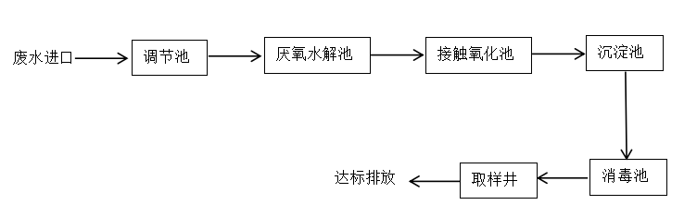  废水处理设施位于医院西侧，由调节池、厌氧水解池、接触氧化池、沉淀池、消毒池等组成。综合废水进入调节池，调节池内设提升水泵。污水经提升后进入厌氧池，在大量水解细菌、酸化菌作用下降不溶性有机物水解为溶解性有机物，将难生物降解的大分子物质转化为易生物降解的小分子物质，改善废水的可生化性，然后进入接触氧化池（曝气池），池底曝气对污水进行充氧进行曝气处理，并使池体内污水处于流动状态，以保证污水与污水中的填料充分接触，避免接触氧化池中存在污水与填料接触不均的缺陷；通过活性污泥将废水中的有机污染物作为营养物质进行有氧或厌氧新陈代谢转化为二氧化碳和水，从而将有机污染物进行无害化处理后进入沉淀池，经沉淀池澄清后的出水进入消毒池进行消毒。全院污水经扩建后的污水处理站处理后，能够达到《医疗机构水污染物排放标准》（GB18466-2005）表2中预处理标准。  污水处理设施日常运维管控要求：  ①污水处理设施的日常维护应纳入医院正常的设备维护管理工作中。应根据工艺要求，定期对构筑物、设备、电气及自控仪表进行检查维护，确保处理设施长期、正常、稳定地达标运行，定期清掏污泥等。  ②污水处理设施因故需减少污水处理量或停止运转时，应事先向环保部门报告，批准后方可进行。由于紧急事故造成停止运行的，应立即报告当地环保部门。  ③电气设备的运行与操作须执行供电管理部门的安全操作规程；易燃易爆的场所应按消防部门要求设置消防器材。  ④提高污水处理设施对突发卫生事件的防范能力，设立应急的配套设施或预留应急改造的空间，具备应急改造的条件。鼓励委托具有运营资质的单位运行管理。  ⑤对污水处理设施运行操作人员进行上岗前的专业技术培训；聘请有经验的专业技术人员负责场内的技术管理工作。  ⑥运营技术人员提前进岗，参与施工与安装、调试、验收的全过程，为今后的运转奠定基础。  ⑦建立健全运行管理台账制度，如实填写运行记录，并妥善保存。  根据《医院污水处理工程技术规范》（HJ2029-2013）规定，医院污水处理系统应设应急事故池。非传染病医院污水处理工程应急事故池容积不小于日排放量的30%，项目废水处理能力为110m³/d，因此，院区需设置1座容积不小于33m³的事故池，以应对事故状态废水处理要求，同时事故时内设置应急阀门及泵站，以备在事故状态下医院废水直接排入事故池内。事故池和污水处理站处理池采取防腐防渗措施。满足《医院污水处理工程技术规范》（HJ2029-2013）要求。  3）废水达标分析  根据《排污许可证申请与核发技术规范 医疗机构》（HJ1105-2020）附录A医疗机构排污单位污水治理可行技术参照表A.2，间接排放的医疗废水治理可行技术为一级处理/一级强化处理+消毒工艺。其中一级处理包括：筛滤法；沉淀法；气浮法；预曝气法；一级强化处理包括：化学混凝处理、机械过滤或不完全生物处理；消毒工艺：加氯消毒，臭氧法消毒，次氯酸钠法、二氧化氯法消毒、紫外线消毒等。  表4.2-5 废水可行技术要求校核  达标排放情况：综上分析，项目污水处理工艺为“调节池+厌氧水解+接触氧化+沉淀+次氯酸钠消毒”工艺，属于《排污许可证申请与核发技术规范 医疗机构》（HJ1105-2020）中的推荐处理工艺。营运期废水经污水处理站处理后可稳定达到《医疗机构水污染物排放标准》（GB18466-2005）表2综合医疗机构和其他医疗机构水污染物排放限值中的预处理标准，不会对鸡冠石污水处理厂造成冲击，经鸡冠石污水处理厂深度处理达《城镇污水处理厂污染物排放标准》（GB18918-2012）一级A标准后对长江水环境影响较小。  污水处理厂依托可行性分析：鸡冠石污水处理厂位于长江南岸，占地面积890亩，是重庆市最大、全国第五大污水处理厂，设计处理规模为雨季165万m³/d，旱季80万m³/d，约占我市主城污水处理量的55%。服务范围为杨公桥、土湾、化龙桥、牛角沱、大溪沟、洪岩洞、桃花溪、龙凤溪、储奇门、哑巴洞、海棠溪和鸡冠石共计12个排水系统。废水处理工艺采用分点进水倒置A²/O法。经调查，鸡冠石污水处理厂实际最大废水处理量已达到设计规模，满负荷运行；四期扩建项目正在有序推进，四期扩建能力40万m³/d，扩建完成后可达到日处理120万m³/d。本项目在鸡冠石污水处理厂收水范围内。  扩建项目废水产生量能满足鸡冠石污水处理厂的水量接纳要求，主要污染因子为COD、SS、NH₃-N、石油类和BOD₅等，且属于鸡冠石污水处理厂废水收纳范围，废水经院区预处理后排入鸡冠石污水处理厂。扩建项目综合废水量约为29.9m³/d，占比非常小，因此依托鸡冠石污水处理厂合理可行。  因此，扩建项目废水采取上述措施后，扩建项目产生的废水对地表水环境影响小。  表4.2-6 废水类别、污染物及污染治理设施信息表  表4.2-7废水间接排放口基本情况表  表4.2-8 废水污染物排放执行标准表  表4.2-9 废水污染物排放信息表  4）污染源监测计划  按照《建设项目竣工环境保护验收技术规范 医疗机构》（HJ794-2016）、《排污许可证申请与核发技术规范 医疗机构》（HJ1105-2020）相关要求制定污染源监测计划，监测计划详见表4.2-10。  表4.2-10 废水污染源监测计划一览表  4.2.3声环境影响分析及防治措施  1）噪声源强分析  医院本身作为环境敏感点，需要给病人营造一个良好的就医环境，医院四周各房间均安装双层中空玻璃。医院内部使用各医疗器械噪声甚小，空调挂机外机噪声小。运营期噪声源主要为污水处理站活性炭吸附风机、污水处理站水泵、加药泵(设备间)的噪声。  表4.2-11 主要噪声源源强一览表 (厂房外) 单位：dB（A）
  污染物产  生设施 | 污染物种类 | 排放  形式 | 可行技术
  污水处理站 | 氨、硫化氢、臭气  浓度 | 无组织 | 产生恶臭区域加罩或加盖，投放除臭剂；
  污水处理站 | 氨、硫化氢、臭气浓度 | 有组织 | 集中收集恶臭气体经处理（喷淋塔除臭、活性炭吸附、生物除臭等）后经排气筒排放。
  项目 |  | 监测因子 | 监测布点 | 监测频率
  废气 | 无组织 | H₂S、NH₃、臭气浓度、氯气、甲烷 | 污水处理站下风向 | 1季度/次
   |  |  |  | 验收时监测
  污染物 |  | COD | BOD₅ | SS | 氨氮 | 粪大肠菌群（MPN/L） | 动植物油 | LAS
  综合废水 | 产生浓度 | 350 | 220 | 150 | 45 | 1.6×10⁸ | 40 | 20
  综合废水 | 处理后浓度 | 250 | 100 | 60 | 35 | 5000 | 20 | 10
  排水量（m³/d） | 污染因子 | 污染物产生量 |  | 污水处理站处理后排放量 |  | 污水处理厂处理后排放量
  排水量（m³/d） | 污染因子 | 浓度（mg/L） | 产生量（t/a） | 浓度（mg/L） | 排放量（t/a） | 浓度（mg/L） | 排放量（t/a）
  综合废水10873.5  m³/a | COD | 350 | 3.8057 | 250 | 2.7184 | 50 | 0.5437
  综合废水10873.5  m³/a | BOD₅ | 220 | 2.3922 | 100 | 1.0874 | 10 | 0.1087
  综合废水10873.5  m³/a | SS | 150 | 1.6310 | 60 | 0.6524 | 10 | 0.1087
  综合废水10873.5  m³/a | NH₃-N | 45 | 0.4893 | 35 | 0.3806 | 5 | 0.0544
  综合废水10873.5  m³/a | LSA | 20 | 0.2175 | 10 | 0.1087 | 0.5 | 0.0054
  综合废水10873.5  m³/a | 动植物油 | 40 | 0.4349 | 20 | 0.2175 | 1 | 0.0109
  综合废水10873.5  m³/a | 粪大肠菌群 | 1.6×10⁸个/L | / | 5000个/L | / | 1000个/L | /
  生产单元 | 设施名称 | 主要污染物 | 推荐可行技术 | 项目采用技术 | 是否采用推荐技术 | 排放去向 | 排污口类型
  综合废物 | 污水处理站 | pH值、悬浮物、五日生化需氧量、化学需氧量、氨氮、动植物油、粪大肠杆菌、LAS等 | 隔油、水解酸化、一级强化、沉淀、生物氧化工艺结合 | 厌氧水解+接触氧化+沉淀+次氯酸钠消毒 | 是 | 市政污水处理厂 | 一般排放口
  废水类别 | 污染物种类 | 排放去向 | 排放规律 | 污染治理设施 |  |  | 排放口编号 | 排放口设置是否符合要求 | 排放口类型
   |  |  |  | 污染治理设施编号 | 污染治理设施名称 | 治理设施工艺 | 排放口编号 | 排放口设置是否符合要求 | 排放口类型
  综合废水 | COD、BOD₅、  SS、氨氮、动植物油、LAS、粪大肠杆菌 | 鸡冠石污水处理厂 | 间断排放，流量不稳地无规律 | 1# | 污水处理站 | “调节池+厌氧水解+接触氧化+沉淀+次氯酸钠消毒” | 1# | 是  否 | 企业总排  雨水排放  清净下水排放  温排水排放  车间或车间处理设施排放
  排放口编号 | 排放口地理坐标 |  | 废水排放量（万t/a） | 排放去向 | 排放规律 | 污水处理厂信息
  排放口编号 | 经度 | 纬度 | 废水排放量（万t/a） | 排放去向 | 排放规律 | 名称 | 污染物种类 | 排放标准浓度限值（mg/L）
  1# | 106°28'19.77" | 29°31'33.87" | 1.0874 | 市政管网 | 间断排放，流量不稳地无规律 | 鸡冠石污水处理厂 | COD | 50
   |  |  |  |  |  |  | BOD₅ | 10
   |  |  |  |  |  |  | SS | 10
   |  |  |  |  |  |  | 氨氮 | 5
   |  |  |  |  |  |  | 动植物油 | 1
   |  |  |  |  |  |  | 粪大肠杆菌 | 1000个/L
   |  |  |  |  |  |  | LAS | 0.5
  序号 | 排放口编号 | 污染物种类 | 排放标准
  序号 | 排放口编号 | 污染物种类 | 名称 | 浓度限值
  1 | 1# | COD | 《城镇污水处理污染排放标准》（GB18918-2002）一级A标准 | 50
  1 | 1# | BOD5 | 《城镇污水处理污染排放标准》（GB18918-2002）一级A标准 | 10
  1 | 1# | SS | 《城镇污水处理污染排放标准》（GB18918-2002）一级A标准 | 10
  1 | 1# | 氨氮 | 《城镇污水处理污染排放标准》（GB18918-2002）一级A标准 | 5
  1 | 1# | LAS | 《城镇污水处理污染排放标准》（GB18918-2002）一级A标准 | 0.5
  1 | 1# | 粪大肠杆菌 | 《城镇污水处理污染排放标准》（GB18918-2002）一级A标准 | 1000
  1 | 1# | 动植物油 | 《城镇污水处理污染排放标准》（GB18918-2002）一级A标准 | 1
  序号 | 排放口编号 | 污染物种类 | 排放浓度（mg/L） | 新增日排放量（kg/d） | 全厂日排放量/（kg/d） | 新增年排放量（t/a） | 全厂年排放量（t/a）
  1 | 1# | COD | 50 | 1.4896 | 4.5901 | 0.5437 | 1.6754
  1 | 1# | BOD₅ | 10 | 0.2978 | 0.9179 | 0.1087 | 0.3350
  1 | 1# | SS | 10 | 0.2978 | 0.9179 | 0.1087 | 0.3350
  1 | 1# | 氨氮 | 5 | 0.1490 | 0.4591 | 0.0544 | 0.1676
  1 | 1# | LAS | 0.5 | 0.0148 | 0.0458 | 0.0054 | 0.0167
  1 | 1# | 动植物油 | 1 | 0.0299 | 0.0919 | 0.0109 | 0.0335
  1 | 1# | 粪大肠杆菌 | 1000个/L | / | / | / | /
  监测点位 | 监测因子 | 监测频率
  污水处理站  出口 | pH | 1次/12小时
  污水处理站  出口 | COD、SS、 | 1次/周
  污水处理站  出口 | 粪大肠菌群 | 1次/月
  污水处理站  出口 | BOD₅、LAS、石油类、  动植物油、总氰化物、挥发酚 | 1次/季度
  污水处理站  出口 | 总余氯、肠道致病菌(沙门氏菌)、色度、NH₃-N | /
  接触池出口 | 总余氯 | /
  序号 | 噪声源 | 型号 | 空间相对位置/m（以本项目中心 为原点，1F地面为Z轴原点） |  |  | 声功能级（dB（A）） | 声源控制措施 | 运行时段
  序号 | 噪声源 | 型号 | X | Y | Z | 声功能级（dB（A）） | 声源控制措施 | 运行时段
  1 | 活性炭吸附风机 | / | -33 | -4.9 | 0.1 | 60 | 低噪声设备、基础减振 | 0:00~24:00
  坐标以厂界中心（106.472412，29.525821）为坐标原点，正东向为X轴正方向，正北向为Y轴正方向。

表 4.2-13 主要噪声设备源强一览表表（室内声源）
序号 | 建筑物名称 | 声源  名称 | 声源源强（任选一种） |  | 声源控制措施 | 空间相对位置/m |  |  | 距室内边界距离/m | 室内边界声级/dB(A) | 运行时段 | 建筑物插入损失 / dB(A) | 建筑物外噪声
序号 | 建筑物名称 | 声源  名称 | （声压级/距声源距离）/（dB(A)/m） | 声功率级/dB(A) | 声源控制措施 | X | Y | Z |  |  |  |  | 声压级/dB(A) | 建筑物外距离
1 | 污水处理站 | 加药泵 | / | 70 | 低噪声设备，基础减振、弹性连接/软连接，建筑隔声，吸声，加强设备维保 | -19 | -36 | 0.5 | 西：18  南：10  东：32  北：44 | 西：40  南：50  东：40  北：37 | 昼间、夜间 | 15 | 西：25  南：35  东：25  北：22 | 西：1  南：1  东：1  北：1
1 | 污水处理站 | 污水处理站水泵 | / | 75 | 低噪声设备，基础减振、弹性连接/软连接，建筑隔声，吸声，加强设备维保 | -18 | -36 | 0.5 | 西：18  南：11  东：32  北：43 | 西：45  南：49  东：40  北：37 | 昼间、夜间 | 15 | 西：30  南：34  东：25  北：22 | 西：1  南：1  东：1  北：1
坐标以厂界中心（106.472412,29.525821）为坐标原点，正东向为X轴正方向，正北向为Y轴正方向。

运营  期环  境影  响和  保护  措施 | 2）环境影响分析  声环境影响预测方法：  评价采用《环境影响评价技术导则 声环境》（HJ2.4-2021）中户外声传播衰减计算的方法来预测设备运营过程中对室外声环境影响情况。  ①等效室外声源计算  所有室内声源在围护结构处产生的倍频带叠加声压级  式中：L_{p1i}（T）——靠近围护结构处室内N个声源i倍频带的叠加声压级，dB；  L_{p1ij}——室内j声源i倍频带的声压级，dB；  N——室内声源总数。  声源所在室内声场为近似扩散声场， 则室外的倍频带声压级可按下式近似求出：  L_{p2i} (T) =L_{p1i} (T) -(TL_{i}+6)  式中：L_{p2i} (T) ——靠近围护结构处室内N个声源倍频带的叠加声压级，dB；  L_{p2}——靠近围护结构处室外N个声源倍频带的叠加声压级，dB；  TL_{i}—— 围护结构 i 倍频带隔声量，dB。  ②噪声衰减计算  A.无指向性点声源的几何发散衰减  式中：Lp（r）——预测点处声压级，dB；  Lp（r₀）——参考位置r0处的声压级，dB；  r——预测点距离声源的距离，m；  r₀——参考位置距离声源的距离，m。  ③噪声贡献值计算  第i个室外声源在预测点产生的A声级为L_{Ai}，在T时间内该声源工作时间  为t_{i}；第j个等效室外声源在预测点产生的A声级为L_{Aj}，在T时间内该声源工作  时间为t_{j}，则项目声源对预测点产生的贡献值（L_{eqg）}为：  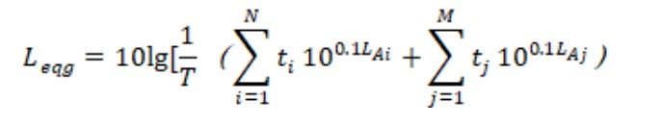  式中：L_{eqg}——建设项目声源在预测点产生的噪声贡献值，dB;  T——用于计算等效声级的时间，s;  N——室外声源个数；  t——在T时间内i声源工作时间，s;  M——等效室外声源个数：  t——在T时间内j声源工作时间，s。  ④预测点的噪声预测值（L_{eq}）计算公式为  式中：L_{eq}——预测点的噪声预测值，dB（A）；  L_{eqg}——建设项目声源在预测点产生的噪声贡献值，dB（A）；  L_{eqb}——预测点的背景噪声值，dB（A）。  扩建项目位于重庆同心医院现有工程范围内，本次环评对南、西侧厂界噪声值进行了监测，项目东、南、北侧现状值噪声参照现有噪声南侧厂界值计，项目西侧现状值噪声参照现有噪声西侧厂界值计，预测结果详见表4.2-14。  表4.2-14 厂界噪声预测结果与达标分析表  表4.2-15 敏感点噪声影响预测结果 单位dB(A)  由上表可知，项目建设后服务期昼、夜间噪声场界噪声均满足《声环境质量标准》（GB3096-2008）满足2类标准，环境可以接受。  3）降噪措施  本环评要求建设单位拟采取严格的降噪措施和管理方式，具体采用的降噪措施有：  ①合理布置声源，对分体式空调设置减振垫，并选用低噪声设备。  ②优选低噪声的优质机组以减少噪声的产生，产生噪声的机电设备与地面柔性连接，设置隔振基础；对抽风机采取减振、隔声等降噪措施。  ③住院病人、陪同人员、医护人员日常工作和生活产生社会噪声，其源强约为50～70dB（A）。社会生活噪声是不稳定的、短暂的，医院可对求诊病人进行正确的督导，严格限制探访时间，医院内禁止大声喧哗，在途经医院路段设置车辆禁鸣喇叭标志等措施。确保医院保持相对安静的环境。  综上所述，本项目服务期间噪声经采取评价提出的措施后，对周围环境不会产生明显的影响。  4）污染源监测计划  按照《排污单位自行监测技术指南－总则》（HJ819-2017），制定如下监测计划：  表4.2-16 噪声监测计划一览表  4.2.4运营期固体废物环境影响和保护措施  4.2.4.1固体废物产生情况  （1）生活垃圾  服务期生活垃圾主要为医院员工、病人、陪护及门诊人员产生。其中住院病人每床按照陪护1人算，则有60名陪护，根据《固体废物分类与代码目录》（生态环境部 公告 2024年 第4号），生活垃圾属于SW64其他垃圾，废物代码为900-099-S64，生活垃圾袋装后由市政环卫部门统一处理。则生活垃圾产生量详见表4-17。  表4.2-17生活垃圾产生情况表  （2）一般固废  无毒无害废包装材料：扩建项目运营期产生少量无毒无害废包装材料，产生量约为0.05t/a，属于一般工业固废，属于SW17可再生类废物，废物代码为900-005-S17，定期外卖物资回收单位。  （3）危险废物  危险废物主要分为医疗废物、污水处理站污泥、特殊废液和处理臭气的废活性炭、废紫外线灯管等其他危险废物。  A.医疗废物  医疗废物主要来自病人的生活废弃物、医疗诊断、治疗过程中产生的各类固体废弃物，含有大量的病原微生物、寄生虫，还含有其它有害物质。按国家危险废物名录分为医疗废物。根据《医疗废物分类目录》（卫生部、国家环保总局文件卫医发﹝2003﹞287号），医疗废物分为感染性废物、病理性废物、损伤性废物、药物性废物和化学性废物五大类：  ①感染性废物：主要指携带病原微生物具有引发感染性疾病传播危险的医疗废物。包括被病人血液、体液、排泄物污染的物品（棉球、棉签、引流棉条、纱布及其他各种敷料、一次性使用卫生用品、一次性使用医疗用品及一次性医疗器械、废弃的被服、其他被病人血液、体液、排泄物污染的物品）、医疗机构收治的隔离传染病病人或者疑似传染病病人产生的生活垃圾、病原体的培养基、标本和菌种、毒种保存液、各种废弃的医学标本、废弃的血液、血清、使用后的一次性使用医疗用品及一次性医疗器械视为感染性废物。  ②病理性废物：主要指诊疗过程中产生的人体废弃物和医学实验动物尸体等。包括手术及其他诊疗过程中产生的废弃的人体组织、器官等和病理切片后废弃的人体组织、病理组织等。  ③损伤性废物：主要指能够刺伤或者割伤人体的废弃的医用锐器。包括医用针头、缝合针、各类医用锐器（解剖刀、手术刀、备皮刀、手术锯等）和载玻片、玻璃试管、玻璃安瓿等。  ④药物性废物：主要指过期、淘汰、变质或者被污染的废弃的药品。包括废弃的一般性药品（如：抗生素、非处方类药品等）、废弃的细胞毒性药物和遗传毒性药物（如：致癌性药物，如硫唑嘌呤、苯丁酸氮芥、萘氮芥、环孢霉素、环磷酰胺、苯丙胺酸氮芥、三苯氧氨、硫替派等；可疑致癌性药物，如：顺铂、丝裂霉素、阿霉素、苯巴比妥等；免疫抑制剂）和废弃的疫苗、血液制品等。  ⑤化学性废物：主要指具有毒性、腐蚀性、易燃易爆性的废弃的化学物品。实验室废弃的化学试剂、废弃的过氧乙酸、戊二醛等化学消毒剂和废弃的汞血压计、汞温度计。  对扩建项目而言，医疗废物产生量采用类比调查的方法进行确定。住院病人按每病床每日产生医疗废物0.5kg计，住院医疗废物30kg/d；门诊医疗废物按每日每人次产生0.1kg计，门诊人次100人次/天，门诊医疗废物10kg/d；共产生一般医疗废物40kg/d，约14.6t/a。  医疗废物产生情况见表4.2-18。医疗废物按联单管理制度管理，由有资质的单位用专用车辆运输、处置。  表4.2-18项目医疗废物产生情况  B.特殊废液  医学影像科采用数字化的X射线透视设备，DR机出片均采用数字显影、定影技术，不设洗相室，无显影、定影等含银废液产生。拟建项目放射科无放射废水排放。口腔科采用数字化成像技术，无含汞废液产生。 口腔科不涉及使用重金属材料，采用新型光固化复合树脂，故无含银、含汞废水产生。  检验科主要进行尿常规检验、血常规检验，血常规检验所用血细胞分析清洗剂直接购买甲酸钠、氯化钠、蛋白水解酶、表面活性剂等配成的标准溶液；血细胞溶血剂直接购买表面活性剂、戊二醛、甲酸、碳酸钠、氯化钠、季铵盐等配成的标准溶液，不含重金属；尿常规应用多联试纸条对尿液进行快速筛查分析，常规尿液试纸条检查项目有pH、蛋白、隐血、比重、葡萄糖、酮体。尿胆原、硝酸盐、白细胞，有的试纸条还整合有胆红素和维生素C等；检验废溶液、废试剂盒和废血样好尿液作为检验废液，产生量约0.01t/a。检验科废液单独收集消毒后，塑料桶装于检查室内角落，检查室内设置1个小塑料桶，用于暂存科室内的检验废液，在科室人员下班后将废液集中暂存在医疗废物集中暂存间内。该部分检验废液作为危险废物交由有危险废物处理资质的单位进行收运和处置。  C.废活性炭  污水处理站臭气采用活性炭吸附处理装置，活性炭吸附处理将产生少量废活性炭，属于《国家危险废物名录》（2025年版）中HW49 900-039-49类危险废物，产生量约为0.5t/a，定期更换下来后经专用收集桶收集，交由有危废资质的单位处置。  D.医院污水处理站污泥  医院污水处理过程产生的污泥量与原水的悬浮固体及处理工艺有关。《医院污水处理技术指南》（环发〔2003〕197号）中，调查统计出的医疗污水处理站污泥产生情况，住院和医护人员总固体取50g/人.d，门诊病人总固体取20g/人.d，扩建项目门诊接待人数约为100人/d，医院住院床位为60床，托老院床位为30床，新增医院职工共30人，计算出医院产生总污泥量为8kg/d，约2.92t/a。根据《固体废物分类与代码目录》（生态环境部 公告 2024年 第4号），污泥属于SW07污泥，废物代码为900-099-S07。根据重庆市环境保护局重庆市卫生和计划生育委员会关于印发《医疗废物分类处置指南（试行）》的通知，污泥属于感染性废物，应首先在产生地点进行化学消毒处理后交由环卫部门进行处置。因此扩建项目医院污水处理站栅渣、污泥定期委托专业单位清掏，污泥经消毒、脱水后交由环卫部门统一处置。  E、废紫外线灯管  项目医疗废物暂存间使用紫外线进行消毒，紫外灯预计每年更换一次，会产生废紫外线灯管，属于《国家危险废物名录》（2025年版）中HW29 900-023-29类危险废物。产生量约为0.01t/a，单独收集后交有危险废物资质的单位处理。  根据以上分析，本项目医院固体废物产生量如表4.2-19所示。  表4.2-19 固体废物产生量核算表  4.2.4.2固体废物防治措施分析  医院各层楼均设有垃圾桶收集后，由专职人员分类袋装收集后交市政环卫部门处置，日产日清。  污水处理站污泥由专业的清掏公司定期清掏，清掏的污泥采用石灰消毒处理后交由市政环卫部门清运处置。  现有医疗废物暂存间设置于院区1F，建筑面积约10m²，分为感染性废物暂存区、危废暂存区和其他医疗废物暂存区，医疗固废暂存区“六防”设施，张贴相应标识标牌，医疗废物暂存间设置排风装置。由有资质的单位用专用车辆运输、处置并执行危险废物联单管理制度。  医疗废物的分类收集和暂时贮存严格按照《医疗卫生机构医疗废物管理办法》、《医疗废物管理条例》、《医疗废物集中处置技术规范》、《医疗废物专用包装袋、容器和警示标志标准》（HJ421-2008）等相关要求执行。具体要求如下：  A.分类收集要求  扩建项目服务期医疗废物按感染性废物、损伤性废物、病理性废物、药物性废物和化学性废物大类进行分类收集，感染性废物及药物性废物选用防渗漏的专用包装或容器；损伤性废物选用防锐器穿透的专用包装物；具有毒性、腐蚀性、易燃易爆性化学性废物用专用容器密闭收集；另外，废活性炭采用收集桶收集暂存后交资质单位处置。  B.收集容器要求  在盛装前，对收集桶和内部包装袋进行认真检查，确保无破损、渗漏和其他缺陷。医疗废物收集容器主要采用专用包装袋、防刺穿利器盒及防液体渗漏周转箱（桶）等，收集容器颜色均为黄色，所装物品配相应的文字说明（内容包括产生单位、日期、类别及需要的特别说明等）及医疗废物警示标志；另外，废活性炭和废紫外线灯管收集桶外应设置标识标牌等。  C.暂时贮存设施要求  储存设施要求：扩建项目依托现有项目医疗废物暂存间，面积约10m²，医疗废物暂存间与生活垃圾、人员活动密集区隔开，设有专人看管，满足“四防”（即防风、防雨、防晒和防渗漏），并配备有防鼠、防蚊蝇、防蟑螂、防盗以及预防儿童接触等安全措施，暂存间地面和1m高的墙裙做防腐防渗处理，室内张贴“禁止吸烟、饮食”的警示标识及医疗废物警示标识。暂时贮存时间要求：应防止医疗废物在暂存间中腐败散发恶臭，做到日产日清。确实不能日产日清，且当地最高气温高于25℃时，应将医疗废物低温暂时贮存，暂时贮存温度应低于20℃，时间最长不超过48h；定期对暂存设施、设备进行消毒和清洁。  表4.2-20 扩建前后固体废物排放量的变化情况  表4.2-21 危险废物储存库基本情况表  现有工程危废暂存间为10m²，医疗废物每2天就清运一次，可满足扩建项目新增危险废物储存。  D.医疗废物的交接、运送  转移医疗废物必须执行危险废物转移许可制度和转移联单制度，填写《重庆市医疗卫生机构医疗废物转移登记表》及《重庆市危险废物转移联单（医疗废物专用）》等。医疗废物运送应委托有资质单位专用车辆进行运送，建设单位不得私自运送，车辆运送路线应尽量避开人口密集区域和交通拥堵道路。运送工具在使用后应当及时消毒和清洁。  E.医疗废物的内部转运要求  项目产生的医疗废物依托现有项目已建成的医疗废物暂存间暂存。医疗废物经袋装后装入防渗漏、防遗撒的密封转运箱，转运箱为黄色，标有明显的警示标识和警示说明，并且要求转运前对转运箱进行消毒，转运后立即进行消毒和清洁。转运时间固定在21:00-22:00，通过错时段方式转移，减少与外部人员的接触。  4.2.5地下水、土壤环境影响分析  1）污染源和污染途径分析  扩建项目为社会服务类的医院项目，项目周边为城市建成区，500m范围内不存在地下水环境敏感目标，项目无明显的地下水、土壤污染途径，仅污水处理站、医疗废物暂存间存在泄漏的可能性，若泄漏可能影响地下水和土壤环境，泄漏途径可能包括：  ①正常状况下，污水输送发生跑、冒、滴、漏和事故性泄漏，废水泄漏后经包气带渗入含水层或进入土壤层；  ②污水处理站防渗措施出现故障，渗滤液、药品泄漏影响地下水、土壤。项目处理站处理规模为110m³/d，废水源主要为生活污水和医疗废水。  ③医疗固废暂存间防渗层泄漏，液态医疗废物或危险废物泄漏进入土壤。  - 分区防控措施  针对地下水、土壤污染源采取分区防控，将院区分为一般防控区、重点防控区，分别采取不同的防控方案：  - 简单防控区：病房。  防控方案：地面采取水泥硬化。  B、一般防控区：污水处理站池体、设备间。  防控方案：污水池体采取水泥硬化并做防渗处理，污水管网采用优质管材，定期巡检，设备间配备防渗设施，加强污水处理站巡检。  C、重点防控区：医疗固废暂存间。  防控方案：做“六防”处理，铺设双层高密度聚乙烯HDEP防渗膜，渗透系数不大于1.0×10⁻⁷cm/s；医疗固废暂存间用定制托盘进行防渗或选择地面铺设双层高密度聚乙烯HDEP防渗膜，渗透系数不大于1.0×10⁻⁷cm/s，墙角涂刷环氧树脂漆，加强巡检，保留相应固废转运清单。  4.2.6生态  项目服务期在室内进行，且周边为城市建成区，对当地的生态环境影响较小。项目建设生态环境维持现有水平。  4.2.7环境风险分析  1）风险源调查  扩建项目危险目标主要为医疗过程中使用的有机溶剂、消毒剂及其他药物，如乙醇、碘伏、双氧水等具有毒性或腐蚀性或刺激性化学品；污水处理站所用消毒剂是利用次氯酸钠，根据《危险化学品重大危险源识别》（GB18218-2018）、《建设项目环境风险评价技术导则》（HJ169-2018）附录B，本项目环境风险物质主要考虑次氯酸钠、乙醇、碘伏及双氧水。  扩建项目风险物质数量、分布详见表4.2-22。  表4.2-22 风险物质数量及临界量比值表  根据表4.2-21，本项目风险物质Q值为0.0669＜1，无需进行专题评价。  2）环境风险及泄漏途径分析  （1）污水处理设施事故产生的环境风险  ①污水处理站事故  根据对各类污水的污染物及浓度分析，当医院污水处理设施出现事故导致停运时，废水污染物将大大超出《医疗机构水污染物排放标准》（GB18466-2005）中表2预处理标准的要求。如果事故停运时让医院污水直接外排，大量超标废水进入市政污水管网，从而对鸡冠石污水处理厂水质造成影响，并将威胁受纳水体的水质。  ②医用环境风险物质和医用危险化学品的泄漏  项目的医药库房一般为医疗、手术等环节存有少量的乙醇、双氧水等有机溶剂、消毒剂及其他药物，试剂多为500mL瓶装，采购时以箱为单位，每箱约10~12瓶，每月采购一次，库房贮存量较小。如果贮存容器破裂，发生泄漏事故，具有毒性或腐蚀性或刺激性药物（化学品）泄漏会造成环境污染，产生一定的环境风险。因此，医药库房贮存上述物质时，贮存容器、贮存方法、贮存量、贮存环境等必须符合国家规定。同时加强管理和定期检查，可较大的降低贮存的环境风险，使发生风险的。  （2）医疗废物收集、贮存、运输和处理过程中产生的环境风险  医疗废物中可能存在传染性病菌、病毒、化学污染物等有害物质，由于医疗废物具有空间污染、急性传染和潜伏性污染等特征，其病毒、病菌的危害性是普通生活垃圾的几十、几百甚至上千倍，且基本没有回收再利用的价值。医疗废物残留及衍生的大量病菌是十分有害有毒的物质，如果不经分类收集等有效处理的话，很容易引起各种疾病的传播和蔓延。  （3）危险化学品运输、贮存、使用过程的环境风险  根据《化学品分类和危险性公示通则》（GB13690-2009）内容，危险化学品包括16类；按照化学品分类，医院危险化学品品种非常多，且医院还属于经常使用剧毒化学品的单位之列。因此在其贮运过程中均存在潜在危险，风险如下：  ①运输过程中因长时间振动可造成化学品逸散、泄漏，导致沿途环境污染和人员中毒。  ②由于贮存装置破裂或操作不当，造成泄漏导致人员中毒和环境污染。  ③在使用过程中由于操作人员失误造成化学品泄漏。  3）环境风险防范措施及应急要求  （1）污水处理设施  ①污水处理系统出现故障时，立即通知医院内各部门，在不影响诊疗、病患生活的情况下，住院病人暂停洗漱，尽量减少医院污水的产生量；同时可采用人工投加混凝剂的方式，对医院污水进行沉淀处理。若事故未能及时排除，则将废水排入消毒池，加大消毒剂用量并进行脱氯，余氯经污水站处理达标后排入市政污水管网，使废水在非正常工况下具有一定的缓冲能力，确保医院污水处理设施出现事故时不会将未处理的废水直接排入市政污水管网，对鸡冠石污水处理厂造成影响。  ②加强医院污水处理站设备、管线、阀门等设备元器件的维护保养，对系统的薄弱环节如消毒设备等易出故障的地方，加强检查、维护保养，及时更新。对处理设备故障要及时抢修，防止因处理设备故障抢修不及时而造成污水超标排放。  ③安排专人管理医院污水处理站，定期强化培训管理及工作人员，提高其处理突发事件的能力，如快速准确关闭总排口阀门，迅速安全启动实施强化消毒程序，快速报告制度等。  ④根据《医院污水处理工程技术规范》（HJ2029-2013）规定，医院污水处理系统应设事故池，非传染病医院污水处理工程应急事故池容积不小于排放量的30%。项目污水处理站单独修建事故池，事故池容积约为33m³，可作为事故状态下废水的收集。  ⑤为防止服务期医院污水处理站及事故池污水池体渗漏污染周边地下水环境，应按照“源头控制、分区防控、污染监控、应急响应”的原则进行风险防范。针对可能泄漏废水的污染区进行防渗处理，污水处理构筑物及事故池池体采用防渗钢筋混凝土，防渗等级为P8，池体内表面涂刷水泥基渗透结晶型或喷涂聚脲等防渗涂料，渗透系数小于10～12cm/s。  ⑥消毒间保持储存场所阴凉、通风，加氯间外部应备有防毒面具、抢救设施和工具箱。防毒面具应严密封藏，以免失效。照明和通风设备应设置室外开关。另外在储存区和设备间应配备相应品种和数量的消防器材。  （2）医疗废物暂存间  ①对医疗废物进行科学的分类收集  医疗废物应采用专用容器进行收集，单独设置医疗废物暂存间，用于存放各楼层产生的医疗废物，存放采用专用容器，明确各类废弃物标识，分类包装，并本着即时、方便、安全、快捷的原则，进行收集。  ②严格遵循医疗废物的贮存和运送的相关规定  医疗废物应在专门的存放间进行存放，不得露天存放；医疗废物应及时清运；对于医疗废物存放间应当远离医疗区、人员活动区和生活垃圾存放场所，方便医疗废物运送人员及运送工具、车辆的出入。存放间不对外开放，设专职人员管理，防止非工作人员接触医疗废物；存放间设有明显的医疗废物警示标识和“禁止吸烟、饮食”的警示标识。贮存及转运过程中对溢出、散落的医疗废物迅速进行收集、清理和消毒处理。对于液体溢出物质采用吸附材料吸收处理。清理人员在进行清理工作时须穿戴防护服、手套、口罩、防护靴等防护用品。  ③工程防护设施  设置密闭医疗废物暂存间，设“六防”设施，并于暂存间内设置托盘，张贴相应标识标牌，配备堵漏物资、消防物资等。  （3）医用危险化学品控制措施  ①危险化学品必须储存在专用库房内，其储存方式、方法与储存数量必须符合国家标准，并由专人管理，危险化学品出入库，必须进行核查登记，并定期检查库存。危化品必须在专用仓库内单独存放，实行双人收发、双人保管制度。  ②医院应当将储存危险化学品的数量、地点以及管理人员的情况，报当地公安部门和负责危险化学品安全监督管理综合工作的部门备案。危险化学品专用仓库，应当符合国家标准对安全、消防的要求，设置明显标志。危险化学品专用仓库的储存设备和安全设施应当定期检测。  ③要求一般药品和毒、麻药品分开储存，专人负责药品收发、验库、使用登记、报废等工作，医院建立药品和药剂的管理办法，只要严格按照管理办法执行，其危险化学品不会对周围环境和人群健康造成损害。医用乙醇设专门的乙醇存放库，不会对周围环境产生重大影响。  对可能发生的事故，应制定应急计划，使各部门在事故发生后能有步骤、有秩序地采取各项应急措施。  ④事故发生后，应根据具体情况采取应急措施，切断泄漏源、火源，控制事故扩大，同时通知中控制室，根据事故类型、大小启动相应的应急预案；  ⑤发生重大事故，应立即上报相关部门，启动社会救援系统，就近地区调拨专业救援队伍协助处理；  ⑥事故发生后，应立即通知当地环保、消防、自来水公司等部门，进行救援与监控。  4.2.8电磁辐射  项目射线设备均依托院区已建设施，故本项目不涉及射线设备，不涉及电磁辐射。  4.3外环境对扩建项目的影响  根据现场踏勘，项目四周的市政道路主要有石新路（西侧，城市主干道）。石新路已建成通车多年，区域交通环境已经发展成熟，道路的车流量较稳定。本次评价对石新路临医院侧路沿（毗邻项目西场界）处进行了声环境现状监测（详见3.3），根据监测结果，石新路临医院侧路沿的噪声值满足现状4a类标准，医院扩建完成后，石新路的交通噪声对医院的影响较小。同时，医院建筑采用隔声玻璃窗，室内可减低噪声值15～25dB（A），服务期外环境交通噪声对项目的影响较小。  4.4“三本账”分析  扩建前后污染物排放“三本账”核算见表4.2-23。  表4.2-23 扩建前后污染物排放量的变化情况
  预测方位 | 时段 | 贡献值dB(A) | 场界噪声背景值dB(A) | 叠加后场界噪声预测值dB(A) | 标准限值dB(A) | 达标情况
  东侧场界 | 昼夜 | 28 | 59 | 59 | 60 | 达标
  东侧场界 | 夜间 | 28 | 48 | 48 | 50 | 达标
  南侧场界 | 昼夜 | 38 | 59 | 59 | 60 | 达标
  南侧场界 | 夜间 | 38 | 48 | 48 | 50 | 达标
  西侧场界 | 昼夜 | 42 | 61 | 61 | 70 | 达标
  西侧场界 | 夜间 | 42 | 49 | 50 | 55 | 达标
  北侧场界 | 昼夜 | 25 | 59 | 59 | 60 | 达标
  北侧场界 | 夜间 | 25 | 48 | 48 | 50 | 达标
  敏感点 | 距离衰减后贡献值 |  | 现状（背景）值 |  | 叠加后噪声预测值 |  | 评价结果 |  | 标准值
  敏感点 | 昼间 | 夜间 | 昼间 | 夜间 | 昼间 | 夜间 | 昼间 | 夜间 | 标准值
  渝州新城7号住宅楼 | 38 | 38 | 58 | 48 | 58 | 48.4 | 达标 | 达标 | 昼间：60夜间：50
  渝州新城（5、8号住宅塔楼） | 1 | 1 | 58 | 48 | 58 | 48.0 | 达标 | 达标 | 昼间：60夜间：50
  鑫泰铭居 | 6 | 6 | 56 | 46 | 56 | 46.0 | 达标 | 达标 | 昼间：60夜间：50
  监测对象 | 监测点 | 监测因子 | 监测时段与方法
  厂界噪声 | 东、西、南、北厂界 | 厂界噪声 | 验收时监测一次，服务期每季度1次
  来源 | 核算指标 | 数量 | 每天产生量  （kg/d） | 每年产生量  （t/a） | 排放去向
  住院及陪护 | 0.5kg/人.d | 120人 | 60 | 21.9 | 与医疗垃圾分开袋装化收集，由环卫部门统一处置
  托老院病人 | 0.5kg/人.d | 30人 | 15 | 5.475 | 与医疗垃圾分开袋装化收集，由环卫部门统一处置
  门诊病人 | 0.2kg/人.d | 100人 | 20 | 7.3 | 与医疗垃圾分开袋装化收集，由环卫部门统一处置
  医护人员 | 0.5kg/人.d | 30人 | 15 | 5.475 | 与医疗垃圾分开袋装化收集，由环卫部门统一处置
  合计 |  |  | 110 | 40.15 | 与医疗垃圾分开袋装化收集，由环卫部门统一处置
  废物名称 |  | 废物代码 | 危险特性 | 产生量（t/a) | 所占比例（%）
  医疗  废物 | 感染性废物 | 841-001-01 | In | 11.68 | 80
  医疗  废物 | 损伤性废物 | 841-002-01 | In | 0.438 | 3
  医疗  废物 | 病理性废物 | 841-003-01 | In | 0.73 | 5
  医疗  废物 | 化学性废物 | 841-004-01 | T | 0.292 | 2
  医疗  废物 | 药物性废物 | 841-005-01 | T | 1.46 | 10
  合计 |  | / |  | 14.6 | 100
  序号 | 固废类别 |  | 主要成分 | 类别 | 固废性质 | 产生量  (t/a) | 处置措施
  1 | 一般固废 | 生活垃圾 | 生活垃圾 | SW64 | 生活垃圾 | 40.15 | 分类收集，交由市政环卫部门外运处置
  1 | 一般固废 | 医疗 | 无毒无害包装材料 | SW17 | 无毒无害包装材料 | 0.05 | 分类收集，交由市政环卫部门外运处置
  小计 |  |  |  |  |  | 40.2 | /
  2 | 危险废物 | 医疗废物 | 感染性废物 | HW01 | 841-001-01 | 11.68 | 分类收集，暂存于医疗废物暂存间内，48小时内交有相应危险废物处理资质单位处置
  2 | 危险废物 | 医疗废物 | 损伤性废物 | HW01 | 841-002-01 | 0.438 | 分类收集，暂存于医疗废物暂存间内，48小时内交有相应危险废物处理资质单位处置
  2 | 危险废物 | 医疗废物 | 病理性废物 | HW01 | 841-003-01 | 0.73 | 分类收集，暂存于医疗废物暂存间内，48小时内交有相应危险废物处理资质单位处置
  2 | 危险废物 | 医疗废物 | 化学性废物 | HW01 | 841-004-01 | 0.292 | 分类收集，暂存于医疗废物暂存间内，48小时内交有相应危险废物处理资质单位处置
  2 | 危险废物 | 医疗废物 | 药物性废物 | HW01 | 841-005-01 | 1.46 | 分类收集，暂存于医疗废物暂存间内，48小时内交有相应危险废物处理资质单位处置
  2 | 危险废物 | 废活性炭 | 废活性炭 | HW49 | 900-039-49 | 0.5 | 交有危废处理资质单位处置
  2 | 危险废物 | 特殊废液 | 特殊废液 | HW01 | 841-001-01 | 0.01 | 交有相应危废处理资质单位处置
  2 | 危险废物 | 医院污水处理站污泥 | 污泥 | SW07 | 900-099-S07 | 2.92 | 定期清掏、消毒、脱水后交由环卫部门统一处置
  2 | 危险废物 | 废紫外线灯管 | 废紫外线灯管 | HW29 | 900-023-29 | 0.01 | 交有危废处理资质单位处置
  危险固废小计 |  |  |  |  |  | 18.04 | /
  合计 |  |  |  |  |  | 58.24 | /
  种类 | 污染物名称 | 现有工程排放量 | 扩建项目排放量 | “以新带老”削减量 | 扩建完成后全厂排放量 | 扩建前后  增减量
  固体废物 | 生活垃圾（产生量）t/a | 82.13 | 40.15 | 0 | 122.28 | +40.15
  固体废物 | 无毒无害包装材料 | 0.1 | 0.05 | 0 | 0.15 | +0.05
  固体废物 | 污水处理站污泥（产生量）t/a | 6.57 | 2.92 | 0 | 9.49 | +2.92
  固体废物 | 特殊废液 | 0.01 | 0.01 | 0 | 0.02 | +0.01
  固体废物 | 废活性炭（产生量）t/a | 0 | 0.5 | 0 | 0.5 | +0.5
  固体废物 | 医疗废物（产生量）t/a | 23.7 | 14.6 | 0 | 38.3 | +14.6
  固体废物 | 废紫外线灯管 | 0.01 | 0.01 | 0 | 0.02 | +0.01
  序号 | 贮存场所（设施）名称 | 危险废物名称 | 危险废物类别 | 危险废物代码 | 位置 | 占地面积 | 贮存方式 | 贮存  能力 | 贮存  周期
  1 | 危险废物储存库 | 感染性废物 | HW01 | 841-001-01 | 已建危险废物储存库 | 10m² | 桶装 | 10t | 2d
  2 | 危险废物储存库 | 损伤性废物 | HW01 | 841-002-01 | 已建危险废物储存库 | 10m² | 桶装 | 10t | 2d
  3 | 危险废物储存库 | 病理性废物 | HW01 | 841-003-01 | 已建危险废物储存库 | 10m² | 桶装 | 10t | 2d
  4 | 危险废物储存库 | 化学性废物 | HW01 | 841-004-01 | 已建危险废物储存库 | 10m² | 桶装 | 10t | 2d
  5 | 危险废物储存库 | 药物性废物 | HW01 | 841-005-01 | 已建危险废物储存库 | 10m² | 桶装 | 10t | 2d
  6 | 危险废物储存库 | 废活性炭 | HW49 | 900-041-49 | 已建危险废物储存库 | 10m² | 桶装 | 10t | 1a
  7 | 危险废物储存库 | 特殊废液 | HW01 | 841-001-01 | 已建危险废物储存库 | 10m² | 桶装 | 10t | 1a
  8 | 危险废物储存库 | 废紫外线灯管 | HW29 | 900-023-29 | 已建危险废物储存库 | 10m² | 桶装 | 10t | 1a
  序号 | 风险物质名称 | 储存量 | 风险源位置 | 临界量t | Q值
  1 | 乙醇 | 0.1t | 库房 | 500 | 0.0002
  2 | 碘伏 | 0.1t | 库房 | / | /
  3 | 双氧水 | 0.1t | 库房 | / | /
  4 | 84消毒液（次氯酸钠） | 0.2t | 库房 | 5 | 0.04
  5 | 次氯酸钠 | 0.2t | 加药间 | 7.5 | 0.0267
  合计 |  |  |  |  | 0.0669
  种类 | 污染物名称 | 现有工程排放量 | 扩建项目排放量 | “以新带老”削减量 | 扩建完成后全厂排放量 | 扩建前后  增减量
  废水 | 废水量/t/a | 22633.8 | 10873.5 | 0 | 33507.3 | +10873.5
  废水 | COD/t/a | 1.1317 | 0.5437 | 0 | 1.6754 | +0.5437
  废水 | BOD₅/t/a | 0.2263 | 0.1087 | 0 | 0.3350 | +0.1087
  废水 | SS/t/a | 0.2263 | 0.1087 | 0 | 0.3350 | +0.1087
  废水 | NH₃-N/t/a | 0.1132 | 0.0544 | 0 | 0.1676 | +0.0544
  废水 | LASt/a | 0.0113 | 0.0054 | 0 | 0.0167 | +0.0054
  废水 | 动植物油t/a | 0.0226 | 0.0109 | 0 | 0.0335 | +0.0109
  固体废物 | 生活垃圾（产生量）t/a | 82.13 | 40.15 | 0 | 122.28 | +40.15
  固体废物 | 无毒无害包装材料 | 0.1 | 0.05 | 0 | 0.15 | +0.05
  固体废物 | 污水处理站污泥（产生量）t/a | 6.57 | 2.92 | 0 | 9.49 | +2.92
  固体废物 | 特殊废液 | 0.01 | 0.01 | 0 | 0.02 | +0.01
  固体废物 | 废活性炭（产生量）t/a | 0 | 0.5 | 0 | 0.5 | +0.5
  固体废物 | 医疗废物（产生量）t/a | 23.7 | 14.6 | 0 | 38.3 | +14.6
  固体废物 | 废紫外线灯管 | 0.01 | 0.01 | 0 | 0.02 | +0.01

五、环境保护措施监督检查清单
内容  要素 | 排放口（编号、  名称）/污染源 | 污染物项目 | 环境保护措施 | 执行标准
大气环境 | 医疗废物暂存间臭气 | 臭气 | 通过换气扇系统通风排放； | /
大气环境 | 污水处理站废气 | H₂S、氨、臭气浓度、氯气、甲烷 | 污水处理工艺池置于地下并加盖密闭，设置导气管将臭气导出经活性炭装置处理后绿化带排放 | 《医疗机构水污染排放标准》（GB18466-2005）：氨≤1mg/m³；H₂S≤0.03mg/m³；≤1mg/m³；臭气浓度≤10（无量纲）；氯气≤0.1mg/m³；甲烷≤1%
大气环境 | 病房废气 | 臭气浓度 | 设有新风系统加强通风，采用消毒剂和紫外线消毒灯对病房进行杀毒；加强管理，增加对医院清洁频次 | /
大气环境 | 检验废气 | 化学试剂 | 依托现有，经生物安全柜及其自带高效过滤装置处理后经排风系统引至室外排放。 | /
地表水环境 | 综合废水（院区总排口） | pH、COD、BOD₅、SS、氨氮、LAS、粪大肠杆菌、余氯 | 采取雨污分流，雨水经雨水沟排入市政雨水管网；生活污水与医疗废水一起排入污水处理站（110m³/d）处理达《医疗机构水污染物排放标准》（GB18466-2005）表2综合医疗机构和其他医疗机构水污染物排放限值中的预处理标准后，排入市政污水管网，经市政管网汇入鸡冠石污水处理厂深度处理达《城镇污水处理厂排放标准》（GB18918-2002）一级A标后排入长江。 | 《医疗机构水污染排放标准》（GB18466-2005）、《城镇污水处理厂排放标准》（GB18918-2002）一级A标
声环境 | 噪声 | dB(A) | 墙体隔声、距离衰减 | 《工业企业厂界环境噪声排放标准》（GB12348-2008）4类、2类标准
电磁辐射 | / | / | / | /
固体废物 | 一般固废：无毒无害废包装材料定期外卖物资回收单位。  生活垃圾：分类收集，交由市政环卫部门外运处置。  医疗废物、危险废物：分类收集，暂存于医疗废物暂存间内，医疗废物暂存间依托现有项目，位于院区1F，建筑面积约10m²，分为感染性废物暂存区、损伤性废物暂存区、危废暂存区和其他医疗废物暂存区，医疗固废暂存间“六防”设施，张贴相应标识标牌，医疗废物暂存间臭气通过排风扇进行抽风换气。危险废物交有危废处理资质的单位处置，转移按联单制进行管理，满足《危险废物贮存污染控制标准》（GB18597- 2023）规定。  医院污水处理站污泥：定期清掏、消毒、脱水后交由环卫部门统一处置。
土壤及地下水  污染防治措施 | /
生态保护措施 | 无（本项目不涉及）
环境风险  防范措施 | ①制定完善的风险防范管理制度，成立应急事故处理部门。建立应急预案。设置事故池有效容积不小于33m³，设置切换阀；  ②各科室库房贮存危险品物质时，贮存容器、方法、贮存量、环境等必须符合国家有关规定，要有专人保管。同时加强库房内通风，考虑紧急疏散通道，准备灭火器材和有毒有害气体处置及个人防护自救设备；  ③设置专人管理污水处理站，加强污水处理站池体和事故池池体防渗处理措施；加强污水处理站设备、管线、阀门等设备元器件维护保养；  ④设置密闭医疗废物暂存间，地面做防渗措施，并于暂存间内设置托盘，张贴相应标识标牌，配备堵漏物资、消防物资等。
其他环境  管理要求 | 环境管理制度：按环保部门有关规定办理环评、验收及相关手续。符合环保“三同时”规定，运行正常，建立环境管理机构；环境保护档案齐全，有环境保护管理机构和人员，环境保护设施维护专人管理。  1、服务期环境管理  （1）污水处理设施环境管理  ①污水处理设施的日常维护应纳入医院正常的设备维护管理工作中。应根据工艺要求，定期对构筑物、设备、电气及自控仪表进行检查维护，确保处理设施长期、正常、稳定的达标运行，定期清掏污泥等。  ②污水处理设施因故需减少污水处理量或停止运转时，应事先向环保部门报告，批准后方可进行。由于紧急事故造成停止运行的，应立即报告当地环保部门。  ③电气设备的运行与操作须执行供电管理部门的安全操作规程；易燃易爆的场所应按消防部门要求设置消防器材。  ④提高污水处理设施对突发卫生事件的防范能力，设立应急的配套设施或预留应急改造的空间，具备应急改造的条件。鼓励委托具有运营资质的单位运行管理。  ⑤对污水处理设施运行操作人员进行上岗前的专业技术培训；聘请有经验的专业技术人员负责场内的技术管理工作。  ⑥运营技术人员提前进岗，参与施工与安装、调试、验收的全过程，为今后的运转奠定基础。  ⑦建立健全运行管理台账制度，如实填写运行记录，并妥善保存。  （2）噪声设备环境管理  定期安排专业人员对产生噪声的设备进行检查和维护，确保设备长期、正常、稳定的达标运行，并做好检查和维护记录。  2、排污口设置  根据《重庆市排污口规范化清理整治实施方案》（渝环发〔2012〕26号）要求，本项目应规整排污口，具体如下要求：  1）废水  项目废水依托原有排污口，不新增。  2）噪声  （1）在固定噪声源厂界噪声敏感且对外界影响最大处设置该噪声源的监测点。  （2）噪声标志牌立于测点处。  3）固体废物  （1）医疗废物暂存间地面和1m高的墙裙进行防渗处理。地面有良好的排水性能，易于清洁和消毒，产生的废水采用管道直接排入医院污水处理设施，禁止将产生的废水直接排入外环境。  （2）医疗废物日产日清；确实不能日产日清，且当地最高气温高于25℃时，应将医疗废物低温暂时贮存，暂时贮存温度应低于20℃，时间最长不超过48h；定期对暂存设施、设备进行消毒和清洁。

六、结论
重庆同心医院（有限合伙）拟在3F新增租赁用房设置病房区扩建60张床位（原项目3F仅租赁部分，现将3F全部租赁用于医院用房），在2F托老院新增30张床位，不新增科室和门诊（内科、外科、妇产科、中医科、儿科、皮肤科、口腔科、医学检验科、医学影像科及托老院等科室），仅对现有的科室平面布置进行了调整，属于基本医疗设施建设，符合国家和重庆市的产业政策，符合城市规划，以及符合医疗机构选址要求。项目建成后，有利于提高当地的医疗保健水平，社会效益明显。项目在服务期产生的各类污染物，按报告表中提出的环保措施进行治理、在确保污染物达标排放的前提下，项目对周围环境不会产生明显的影响，环境可接受。因此，项目环境影响可行。

附表

建设项目污染物排放量汇总表
项目  分类 | 污染物名称 | 现有工程  排放量（固体废物产生量）① | 现有工程  许可排放量  ② | 在建工程  排放量（固体废物产生量）③ | 本项目  排放量（固体废物产生量）④ | 以新带老削减量  （新建项目不填）⑤ | 本项目建成后  全厂排放量（固体废物产生量）⑥ | 变化量  ⑦
废气 | / | / | / | / | / | / | / | /
废气 | / | / | / | / | / | / | / | /
废水 | 废水量/t/a | 22633.8 | 22633.8 | 0 | 10873.5 | 0 | 33507.3 | +10873.5
废水 | COD/t/a | 1.1317 | 1.1317 | 0 | 0.5437 | 0 | 1.6754 | +0.5437
废水 | BOD₅/t/a | 0.2263 | 0.2263 | 0 | 0.1087 | 0 | 0.3350 | +0.1087
废水 | SS/t/a | 0.2263 | 0.2263 | 0 | 0.1087 | 0 | 0.3350 | +0.1087
废水 | NH₃-N/t/a | 0.1132 | 0.1132 | 0 | 0.0544 | 0 | 0.1676 | +0.0544
废水 | LASt/a | 0.0113 | 0.0113 | 0 | 0.0054 | 0 | 0.0167 | +0.0054
废水 | 动植物油t/a | 0.0226 | 0.0226 | 0 | 0.0109 | 0 | 0.0335 | +0.0109
一般工业  固体废物 | 生活垃圾t/a | 82.13 | 82.13 | 0 | 40.15 | 0 | 122.28 | +40.15
一般工业  固体废物 | 无毒无害包装材料 | 0.1 | 0.1 | 0 | 0.05 | 0 | 0.15 | +0.05
危险废物 | 废活性炭t/a | 0 | 0 | 0 | 0.5 | 0 | 0.5 | +0.5
危险废物 | 医疗废物t/a | 23.7 | 23.7 | 0 | 14.6 | 0 | 38.3 | +14.6
危险废物 | 特殊废液t/a | 0.01 | 0.01 | 0 | 0.01 | 0 | 0.02 | +0.01
危险废物 | 污水处理站污泥t/a | 6.57 | 6.57 | 0 | 2.92 | 0 | 9.49 | +2.92
危险废物 | 废紫外线灯管 | 0.01 | 0.01 | 0 | 0.01 | 0 | 0.02 | +0.01
注：⑥=①+③+④-⑤；⑦=⑥-①

